Контракт №
на поставку Товара

г. Хабаровск "___" ___________2026 г.

Федеральное государственное бюджетное образовательное учреждение высшего образования «Дальневосточный государственный медицинский университет» Министерства здравоохранения Российской Федерации (ФГБОУ ВО ДВГМУ Минздрава России), именуемое в дальнейшем «Заказчик», в лице __________________________________________, действующий на основании __________, с одной стороны, и ______________________________________________, именуемое в дальнейшем «Поставщик», в лице ___________________________________________, действующего на основании Устава, с другой стороны, совместно именуемые "Стороны" и каждый по отдельности "Сторона", с соблюдением требований Гражданского кодекса Российской Федерации, п. 5 ч.1 ст. 93 Федерального закона от 05 апреля 2013 г. № 44-ФЗ «О контрактной системе в сфере закупок товаров, работ, услуг для обеспечения государственных и муниципальных нужд» (далее - Федеральный закон № 44-ФЗ), ИКЗ: 261272102089627210100100170000000000, заключили настоящий контракт (далее - Контракт) о нижеследующем:
1. Предмет Контракта
1.1. Поставщик обязуется в порядке и сроки, предусмотренные Контрактом, осуществить изготовление и поставку полиграфической продукции (бланки строгой отчетности), (далее - Товар), в соответствии Спецификацией (Приложение № 1к Контракту), а Заказчик обязуется в порядке и сроки, предусмотренные Контрактом, принять и оплатить поставленный Товар.
1.2. Номенклатура Товара и его количество определяются Спецификацией (приложение № 1 к Контракту), а Заказчик обязуется в порядке и сроки, предусмотренные Контрактом, принять и оплатить поставленный Товар.
1.3. Поставка Товара осуществляется Поставщиком собственными силами с разгрузкой транспортного средства по адресу: г. Хабаровск, ул. Муравьева-Амурского,35, (далее – Место доставки) в соответствии с Отгрузочной разнарядкой (Планом распределения) (Приложение № 3 к Контракту), в течение 30 (тридцати) дней с даты заключения контракта.

2. Цена Контракта
2.1. Цена Контракта составляет _____________(_____) рублей (цифрами и прописью) _____ копеек, в том числе НДС _____ (_____) рублей _____ копеек / либо НДС не облагается.
2.2. Цена Контракта и валюта платежа устанавливаются в российских рублях.
2.3. Цена Контракта включает в себя изготовление полиграфической продукции, поставку, а также все расходы на транспортировку, погрузо-разгрузочные работы, страхование, уплату налогов, пошлины, сборы и другие обязательные платежи, которые Поставщик должен выплатить в связи с выполнением обязательств по Контракту в соответствии с законодательством Российской Федерации.
2.4. Цена Контракта является твердой и определяется на весь срок его исполнения, за исключением случаев, предусмотренных пунктами 2.5 Контракта.
2.5. По соглашению Сторон цена Контракта может быть снижена без изменения предусмотренного Контрактом количества Товара и иных условий Контракта.
2.6. Источник финансирования-средства бюджетного учреждения.

3. Права и обязанности Сторон
3.1. Поставщик обязан:
3.1.1. поставить Товар, соответствующий требованиям законодательства Российской Федерации, в соответствии с условиями Контракта, в полном объеме, надлежащего качества и в установленные сроки;
3.1.2. представлять по требованию Заказчика информацию и документы, относящиеся к предмету Контракта;
3.1.3. незамедлительно информировать Заказчика обо всех обстоятельствах, препятствующих исполнению Контракта;

3.1.4. устранять своими силами и за свой счет допущенные недостатки при поставке Товара;
3.1.5. соответствовать требованиям ч.1 ст.31 Федерального закона №44-ФЗ.
3.2. Поставщик вправе:
3.2.1. требовать от Заказчика/ Получателя приемки поставленного Товара в Месте доставки;
3.2.2. требовать от Заказчика предоставления имеющейся у него информации, необходимой для исполнения обязательств по Контракту;
3.2.3. требовать от Заказчика своевременной оплаты поставленного Товара в порядке и на условиях, предусмотренных Контрактом.
3.3. Заказчик обязан:
3.3.1. предоставлять Поставщику всю имеющуюся у него информацию и документы, относящиеся к предмету Контракта и необходимые для исполнения Поставщиком обязательств по Контракту;
3.3.2. своевременно принять и оплатить поставленный Товар.
3.4. Заказчик вправе:
3.4.1. требовать от Поставщика надлежащего исполнения обязательств, предусмотренных Контрактом;
3.4.2. запрашивать у Поставщика информацию об исполнении им обязательств по Контракту;
3.4.3. проверять в любое время ход исполнения Поставщиком обязательств по Контракту, в том числе осуществлять контроль сроков поставки Товара в соответствии с условиями Контракта;
3.4.4. осуществлять выборочную проверку качества поставляемого Товара, в том числе после приемки Товара;
3.4.5. требовать от Поставщика устранения недостатков, допущенных при исполнении Контракта, за его счет;
3.4.6. отказаться от приемки Товара, не соответствующего условиям Контракта, и потребовать безвозмездного устранения недостатков;
3.4.7. привлекать экспертов, экспертные организации к проведению экспертизы поставленного Товара и для проверки соответствия исполнения Поставщиком обязательств по Контракту требованиям, установленным Контрактом.

4. Упаковка и маркировка. Условия транспортировки

4.1. Упаковка и маркировка Товара должны соответствовать требованиям законодательства Российской Федерации, международных контрактов и актов, составляющих право Евразийского экономического союза.
4.2. Поставщик должен обеспечить упаковку Товара, способную предотвратить его повреждение или порчу во время транспортировки к Месту доставки. Упаковка Товара должна полностью обеспечивать условия транспортировки Товара.
4.3. Вся упаковка должна иметь следующую маркировку:
Наименование Товара: полиграфическая продукция (бланки строгой отчетности)
Контракт /счет № __________
Заказчик/Получатель: (наименование) ФГБОУ ВО ДВГМУ Минздрава России
Поставщик:ООО «СпецБланк-Москва»
Пункт назначения: 680000, Хабаровский край, г. Хабаровск, ул. Муравьева-Амурского,35
Грузоотправитель:ООО «СпецБланк-Москва»
Всего ящиков _______
4.4. Каждый ящик должен сопровождать экземпляр упаковочного листа с описанием Товара, указанием количества Товара, указанием номера и даты Контракта/счета (далее - Упаковочный
лист). Упаковочный лист с приложением документов, предусмотренных пунктом 5.3 Контракта, должен находиться внутри ящика.
4.5. Поставщик обязан обеспечить в соответствии с требованиями законодательства Российской Федерации надлежащие условия хранения и температурный режим, необходимые для соблюдения условий транспортировки Товара, определенные нормативной документацией на Товар.

5. Поставка Товара
5.1. Поставка Товара осуществляется Поставщиком в Место доставки в соответствии с Отгрузочной разнарядкой (Планом распределения) (приложение № 3 к Контракту) на условиях, предусмотренных пунктом 1.3 Контракта.
Поставщик за 3 (три) дня до осуществления поставки Товара в соответствии с Отгрузочной разнарядкой (Планом распределения) (приложение № 3 к Контракту) направляет в адрес Получателя уведомление о времени доставки Товара в Место доставки.
5.2. Фактической датой поставки считается дата подписания обеими сторонами товарной накладной или универсального передаточного документа, и подписание Заказчиком Акта приемки и проведения экспертизы товара (работ, услуг) собственными силами.
5.3. При поставке Товара Поставщик представляет следующие документы:
а) счет;
б) счет-фактуру (при наличии);
в) товарную накладную или универсальный передаточный документ, составленные по форме в соответствии с законодательством Российской Федерации;
г) Сводный реестр товарных накладных на поставку Товара (при необходимости).
5.4. Поставка Товара осуществляется в целых упаковках в соответствии с требованиями, действующими на территории Российской Федерации.

6. Приемка Товара
6.1. Приемка поставленного Товара осуществляется в соответствии с требованиями законодательства Российской Федерации в ходе передачи Товара Заказчику в Месте доставки и включает в себя:
а) проверку по Упаковочным листам номенклатуры поставленного Товара на соответствие Спецификации (приложение № 1 к Контракту) и Техническим характеристикам (приложение № 2 к Контракту);
б) проверку полноты и правильности оформления комплекта документов, предусмотренных пунктом 5.3 Контракта;
в) контроль наличия/отсутствия внешних повреждений упаковки Товара;
г) проверку соблюдения температурного режима при хранении и транспортировке Товара.
По факту приемки Товара Поставщик и Заказчик/ Получатель подписывают Акт приемки (ф. 0510452), предусмотренный приказом Минфина России от 15.04.2021 № 61н «Об утверждении унифицированных форм электронных документов бухгалтерского учёта, применяемых при ведении бюджетного учёта, бухгалтерского учёта государственных (муниципальных) учреждений, и Методических указаний по их формированию и применению» (далее – Акт приёмки (ф. 0510452)). При отсутствии Поставщика при приемке поставленного товара, подписание Акта приёмки (ф. 0510452) поставщиком не предусмотрено. Акт приёмки (ф. 0510452) утверждается без поставщика, и в его адрес в целях подтверждения возникновения у принимающей стороны обязанности оплатить поставленный товар направляется Акт приёмки (ф. 0510452) или его скан-копия.
6.2. Для проверки предоставленных Поставщиком результатов поставки, предусмотренных Контрактом, в части их соответствия условиям Контракта, Заказчиком проводится экспертиза Товара, в порядке, установленном законодательством Российской Федерации. Экспертиза может проводиться силами Заказчика или к ее проведению могут привлекаться эксперты, экспертные организации.
6.3. Заказчик в течение 10 (десяти) дней, со дня получения от Поставщика документов, предусмотренных пунктом 5.3 Контракта, направляет Поставщику подписанный Акт приемки (ф. 0510452) или мотивированный отказ от подписания, в котором указываются недостатки и сроки их устранения. Поставщик обязан подписать Акт приемки (ф. 0510452) в течение 10 (календарных) дней со дня получения от Заказчика.
6.4. После устранения недостатков, послуживших основанием для неподписания Акта приемки (ф. 0510452), Поставщик и Заказчик подписывают Акт приемки (ф. 0510452) в порядке и сроки, предусмотренные пунктами 6.2 и 6.3 Контракта.
6.5. Со дня подписания Акта приемки и проведения экспертизы товара (работ, услуг) собственными силами, товарной накладной или универсального передаточного документа Заказчиком/Получателем риск случайной гибели, утраты или повреждения Товара переходит к Заказчику/Получателю.

7. Выборочная проверка Товара
7.1. Заказчик/Получатель имеет право осуществлять выборочную проверку поставляемого Товара, в том числе после приемки Товара.
7.2. Выбор независимых профильных экспертных организаций по контролю качества осуществляется Заказчиком/Получателем.
7.3. Проверка Товара проводится за счет средств Заказчика/Получателя.
7.4. Если по результатам проверки Товара определяется, что Товар не соответствует требованиям Контракта, несоответствующий условиям Контракта Товар забраковывается в объеме всей серии. При этом объем поставки и сумма Контракта остаются неизменными, а Поставщик обязан заменить забракованную серию Товара.
7.5. Расходы по проведению проверки Товара в случае, если по результатам проверки Товара определяется, что Товар не соответствует требованиям Контракта, несет Поставщик.
7.6. Заказчик/Получатель имеет право потребовать замены всего поставленного Товара или проведения проверки каждой поставляемой единицы Товара за счет Поставщика.

8. Гарантийные обязательства и Качество Товара
8.1. Качество Товара должно соответствовать требованиям законодательства Российской Федерации, Технических характеристик (приложение № 2 к Контракту), что подтверждается, документом, подтверждающим соответствие Товара.
8.2. Остаточный срок годности Товара на дату поставки Заказчику/Получателю должен соответствовать значению, указанному в Технических характеристиках (Приложение № 2 к Контракту). Срок годности Товара подтверждается инструкцией по применению Товара на русском языке, а также информацией, указанной на русском языке на первичной упаковке Товара и на вторичной (потребительской) упаковке.
8.3. Поставщик гарантирует, что поставляемый Товар новый, не бывший в употреблении, свободен от прав третьих лиц, не является предметом спора, не находится в залоге, под арестом или иным обременением.
9. Порядок расчетов
9.1. Оплата по Контракту осуществляется за счет средств бюджетного учреждения на 2026 г.
9.2. Оплата по Контракту осуществляется в безналичном порядке путем перечисления денежных средств со счета Заказчика на счет Поставщика. Датой оплаты считается дата списания денежных средств со счета Заказчика.
Оплата по Контракту осуществляется после исполнения Поставщиком обязательств по поставке Товара (либо - по каждому этапу поставки Товара)
9.3. Оплата по Контракту за поставленный Товар осуществляется Заказчиком после представления Поставщиком не позднее 5 (пяти) дней документов, предусмотренных пунктом 5.3 Контракта, а также документов на оплату:
а) счет;
б) счет-фактуру (при наличии);
в) товарную накладную или универсальный передаточный документ, составленные по форме в соответствии с законодательством Российской Федерации;
г) Сводный реестр товарных накладных на поставку Товара (при необходимости).
9.4. На всех документах, перечисленных в подпунктах "а" - "г" пункта 9.3 Контракта, должны быть указаны наименование Заказчика/Получателя, Поставщика, номер и дата Контракта, даты оформления и подписания документов.
9.5. Оплата по Контракту осуществляется по факту поставки всего Товара, предусмотренного Спецификацией (приложение № 1 к Контракту), в течение 10 (десяти) рабочих дней с даты подписания Заказчиком Акта приемки и проведения экспертизы товара (работ, услуг) собственными силами и на основании документов, предусмотренных пунктом 9.3 Контракта.
9.6. По окончании исполнения Сторонами обязательств по Контракту в течение 30-ти дней при необходимости Стороны подписывают Акт сверки расчетов (приложение № 5 к Контракту).

10. Ответственность Сторон
10.1. За неисполнение или ненадлежащее исполнение условий Контракта Стороны несут ответственность в соответствии с законодательством Российской Федерации.
10.2. Размер штрафа устанавливается Контрактом в порядке, установленном Постановлением Правительства Российской Федерации от 30.08.2017 № 1042.
10.3. В случае просрочки исполнения Заказчиком обязательств, предусмотренных Контрактом, а также в иных случаях неисполнения или ненадлежащего исполнения Заказчиком обязательств, предусмотренных Контрактом, Поставщик вправе потребовать уплаты неустоек (штрафов, пеней).
10.4. Пеня начисляется за каждый день просрочки исполнения Заказчиком обязательства, предусмотренного Контрактом, начиная со дня, следующего после дня истечения установленного Контрактом срока исполнения обязательства. При этом размер пени устанавливается в размере одной трехсотой действующей на дату уплаты пеней ключевой ставки Центрального банка Российской Федерации от неуплаченной в срок суммы.
10.5. За каждый факт неисполнения Заказчиком обязательств, предусмотренных настоящим Контрактом, за исключением просрочки исполнения обязательств, предусмотренных настоящим Контрактом, Поставщик вправе взыскать с Заказчика штраф в размере 1000 рублей.
10.6. Общая сумма начисленных штрафов за неисполнение или ненадлежащее исполнение Заказчиком обязательств, предусмотренных Контрактом, не может превышать цену Контракта.
10.7. В случае нарушения Поставщиком срока предоставления документов, предусмотренного пунктом 9.3. Контракта, Заказчик не несет ответственность, установленную пунктами 10.3 – 10.5 Контракта.
10.8. В случае просрочки исполнения Поставщиком обязательств, предусмотренных Контрактом, а также в иных случаях неисполнения или ненадлежащего исполнения Поставщиком обязательств, предусмотренных Контрактом, Заказчик направляет Поставщику требование об уплате неустоек (штрафов, пеней).
10.9. Пеня начисляется за каждый день просрочки исполнения Поставщиком обязательства, предусмотренного Контрактом, в размере одной трехсотой действующей на дату уплаты пени ключевой ставки Центрального банка Российской Федерации от цены Контракта, уменьшенной на сумму, пропорциональную объему обязательств, предусмотренных Контрактом и фактически исполненных Поставщиком.
10.10. За каждый факт неисполнения или ненадлежащего исполнения Поставщиком обязательств, предусмотренных Контрактом, за исключением просрочки исполнения обязательств (в том числе гарантийного обязательства), предусмотренных Контрактом, Поставщик выплачивает Заказчику штраф в размере 10 процентов цены Контракта.
10.11. За каждый факт неисполнения или ненадлежащего исполнения Поставщиком обязательства, предусмотренного Контрактом, которое не имеет стоимостного выражения, Поставщик выплачивает Заказчику штраф в размере 1000 рублей.
10.12. Общая сумма начисленных штрафов за неисполнение или ненадлежащее исполнение Поставщиком обязательств, предусмотренных Контрактом, не может превышать цену Контракта.

11. Порядок урегулирования споров
11.1. Стороны настоящего Контракта должны приложить все усилия, чтобы разрешить путем переговоров все противоречия или спорные вопросы, возникающие между ними в рамках настоящего Контракта или в связи с ним. Для реализации этого порядка заинтересованная Сторона должна обратиться с письменной претензией к другой Стороне. Срок рассмотрения претензии Сторонами составляет 10 календарных дней с момента ее получения.
11.2.В случае невозможности разрешения разногласий путем переговоров спор передается на рассмотрение Арбитражного суда Хабаровского края.

12. Обстоятельства непреодолимой силы
12.1. Стороны освобождаются от ответственности за полное или частичное неисполнение своих обязательств по настоящему контракту в случае, если оно явилось следствием обстоятельств непреодолимой силы, а именно: наводнения, пожара, землетрясения, диверсии, военных действий, блокад, изменения законодательства, препятствующих надлежащему исполнению обязательств по настоящему контракту, а также других чрезвычайных обстоятельств, подтвержденных в установленном законодательством порядке, которые возникли после заключения настоящего контракта и непосредственно повлияли на исполнение Сторонами своих обязательств, а также которые Стороны были не в состоянии предвидеть и предотвратить.
12.2. При наступлении таких обстоятельств срок исполнения обязательств по настоящему контракту отодвигается соразмерно времени действия данных обстоятельств постольку, поскольку эти обстоятельства значительно влияют на исполнение настоящего контракта в срок.
12.3. Сторона, для которой надлежащее исполнение обязательств оказалось невозможным вследствие возникновения обстоятельств непреодолимой силы, обязана в течение 5 (пяти) дней с даты возникновения таких обстоятельств уведомить в письменной форме другую Сторону об их возникновении, виде и возможной продолжительности действия.
12.4. Если обстоятельства, указанные в п.12.1 настоящего контракта, будут длиться более 2 (двух) месяцев с даты соответствующего уведомления, каждая из Сторон вправе расторгнуть настоящий контракт без требования возмещения убытков, понесенных в связи с наступлением таких обстоятельств.
12.5. Не уведомление или несвоевременное уведомление о наступлении обстоятельств непреодолимой силы лишает права любую из Сторон ссылаться на эти обстоятельства как на основание, освобождающее ее от ответственности за невыполнение обязательств по отношению к другой Стороне.

13. Антикоррупционная оговорка
13.1. При исполнении своих обязательств по настоящему контракту Стороны, их аффилированные лица, работники или посредники не выплачивают, не предлагают выплатить и не разрешают выплату каких-либо денежных средств или ценностей прямо или косвенно любым лицам для оказания влияния на действия или решения этих лиц с целью получить какие-либо неправомерные преимущества или иные неправомерные цели.
13.2. При исполнении своих обязательств по настоящему контракту Стороны, их аффилированные лица, работники или посредники не осуществляют действия, квалифицируемые применимым для целей настоящего контракта законодательством как дача или получение взятки, коммерческий подкуп, а также действия, нарушающие требования применимого законодательства и международных актов о противодействии легализации (отмыванию) доходов, полученных преступным путем.
13.3. В случае возникновения у Стороны обоснованных подозрений, что произошло или может произойти нарушение каких-либо положений настоящего раздела, соответствующая Сторона обязуется уведомить другую Сторону в письменной форме. После письменного уведомления соответствующая Сторона обязана направить подтверждение, что нарушения не произошли или не произойдут. Это подтверждение должно быть направлено в течение 10 (десяти) рабочих дней с даты направления письменного уведомления.
13.4. В письменном уведомлении Сторона обязана сослаться на обоснованные факты или предоставить материалы, достоверно подтверждающие или дающие основание предполагать, что произошло или может произойти нарушение каких-либо положений настоящего раздела контрагентом, его аффилированными лицами, работниками или посредниками, выражающееся в действиях, квалифицируемых применимым законодательством как дача или получение взятки, коммерческий подкуп, а также действиях, нарушающих требования применимого законодательства и международных актов о противодействии легализации (отмыванию) доходов, полученных преступным путем.
13.5. В случае нарушения одной Стороной обязательств воздерживаться от запрещенных в разделах настоящего контракта действий и (или) неполучения другой Стороной в установленный настоящим контрактом срок подтверждения, что нарушения не произошли или не произойдут, другая Сторона имеет право направить обоснованные факты или предоставить материалы в компетентные органы в соответствии с применимым законодательством.
13.6. Стороны гарантируют осуществление надлежащего разбирательства по фактам нарушения положений настоящего раздела контракта и применение эффективных мер по предотвращению возможных конфликтных ситуаций.

14. Изменение и расторжение Контракта
14.1. Все изменения Контракта должны быть совершены в письменном виде и оформлены дополнительными соглашениями к Контракту.
14.2. Настоящий контракт может быть расторгнут:
14.2.1. по соглашению Сторон;
14.2.2. в судебном порядке.
14.3. Заказчик вправе принять решение об одностороннем отказе от исполнения контракта в следующих случаях:
14.3.1. При существенном нарушении условий контракта Поставщиком.
14.3.2. В случае просрочки срока поставки товара.
14.3.3. В иных случаях, предусмотренных действующим законодательством.
14.4. Расторжение контракта по соглашению Сторон производится Сторонами путем подписания соответствующего соглашения о расторжении.
14.5. Исполнитель не вправе принять решение об одностороннем расторжении настоящего контракта, если Заказчиком не нарушаются условия настоящего контракта.

15. Исключительные права
15.1. Поставщик настоящим гарантирует в период срока годности Товара отсутствие нарушения исключительных прав третьих лиц на результаты интеллектуальной деятельности, связанных с поставкой и использованием Товара.
15.2. Все убытки, понесенные Заказчиком в случае нарушения исключительных прав третьих лиц на результаты интеллектуальной деятельности при поставке и использовании Товара, в том числе вследствие отмены государственной регистрации Товара и невозможности его использования, включая судебные расходы и возмещение материального ущерба, возмещаются Поставщиком в полном объеме.

16. Уведомления
16.1. Все уведомления Сторон, связанные с исполнением настоящего Контракта, направляются в письменной форме по почте заказным письмом по фактическому адресу Стороны, указанному в настоящем Контракте, а также могут быть направлены с использованием факсимильной связи, электронной почты с последующим представлением оригинала или электронно-цифровой форме, подписанные квалифицированной электронной подписью.
16.2. В случае направления уведомлений с использованием почты уведомления считаются полученными Стороной в день фактического получения, подтвержденного отметкой почты. В случае отправления уведомлений посредством факсимильной связи и электронной почты уведомления считаются полученными Стороной в день отправки, при условии подтверждения получения уведомления противоположной Стороной.

17. Заключительные положения
17.1. Контракт вступает в силу с даты заключения и действует до 31.12.2026 г, а в части расчетов и гарантийных обязательств – до полного их исполнения сторонами.
17.2. Настоящий Контракт составлен в 2 (двух) экземплярах, имеющих одинаковую юридическую силу, по одному экземпляру для каждой из Сторон.
17.3. Все адреса и реквизиты, указанные в разделе 18 настоящего Контракта, являются действующими. Иных адресов для направления почтовой корреспонденции Стороны не имеют. Об изменении адреса для почтовой корреспонденции и (или) банковских реквизитов Сторона сообщает другой Стороне в течение 3 (трех) рабочих дней с момента их изменения.
17.4. Условия настоящего Контракта, дополнительных соглашений к нему и иная информация, полученная сторонами в соответствии с контрактом, носит конфиденциальный характер и разглашению не подлежит.
17.5. Все Приложения к Контракту являются его неотъемлемыми частями, а именно:
17.5.1. Приложение № 1 – Спецификация;
17.5.2. Приложение № 2 – Технические характеристики;
17.5.3. Приложение № 3 - Отгрузочная разнарядка (План распределения);
17.5.4. Приложение № 4 - Сводный реестр товарных накладных на поставку Товара;
17.5.5. Приложение № 5 - Акт сверки расчетов.

18. Банковские реквизиты и подписи сторон

Заказчик:  ФГБОУ ВО ДВГМУ Минздрава России  Юридический/почтовый адрес:  680000, Хабаровский край, г. Хабаровск,  ул. Муравьева-Амурского, д. 35  Тел./факс (4212) 32-55-92, 34-66-20  e-mail: snab@mаil.fesmu.ru  ИНН 2721020896 КПП 272101001  УФК по Приморскому краю (ФГБОУ ВО  ДВГМУ Минздрава России ЛС 20226Х51140, ЛС 22226Х51140)  ОКЦ №1 ДГУ Банка России//УФК по Приморскому краю г. Владивосток  БИК 010507002  Номер счета банка получателя  (Единый казначейский счет) 40102810545370000012  Номер счета получателя  (казначейский счет) 03214643000000012006  Должность  ____________________/_______________/  Подпись, печать | Поставщик:  Наименование организации_________  Юридический адрес:  Тел./факс  ИНН/КПП  р/с  к/с  Банк  БИК  ОКПО  ОГРН  ОКТМО  Электр. почта:  Должность  ________________ / /  Подпись, печать

Приложение № 1
к Контракту № ___________" ___________ 2026 г.

СПЕЦИФИКАЦИЯ

№ п/п | Наименование Товара (с указанием количества единиц в упаковке) | ОКДП2 | Наименование страны происхождения Товара | Единицы измерения | Количество в единицах измерения | Цена за единицу измерения, руб. | Стоимость, руб. с НДС
1 | 2 | 3 | 4 | 5 | 6 | 7 | 8
61 |  | 17.23.13.141 |  | шт
72 |  | 17.23.13.141 |  | шт
 | ИТОГО:

Цена Контракта составляет _____________(_____) рублей (цифрами и прописью) _____ копеек, в том числе НДС _____ (_____) рублей _____ копеек / либо НДС не облагается.

Заказчик  ____________________ / /  подпись, печать | Поставщик  ____________________/ /  подпись, печать

Приложение № 2
к Контракту № ___________" ___________ 2026 г.

ТЕХНИЧЕСКАЯ ЧАСТЬ
1. Общие требования к условиям закупки: поставляемый товар должен соответствовать техническим требованиям настоящей части. В этих случаях продукция считается соответствующей требованиям:
1.1. Товар, поставка которого предусмотрена требованиям настоящего технического задания, должен быть изготовлен в соответствие с Федеральным законом от 29.12.2012 №273-ФЗ «Об образовании в Российской Федерации».
1.2.Поставляемый товар должен быть новым, ранее не использованным, не подвергнутый восстановлению, в том числе в качестве выставочного образца и свободным от прав третьих лиц.
1.3. Поставляемый товар должен быть упакован в заводских условиях. Упаковка каждой единицы товара должна быть выполнена в соответствии с техническими условиями производителя и соответствовать требованиям ГОСТ. Упаковка товара должна иметь информацию об изделии, фирме изготовителе, стране происхождения (производства), каталожный номер (если предусмотрен производителем), номер и серию партии, дату изготовления и срок годности. Информация о продукции, содержащаяся на упаковке должна быть на русском языке, либо содержать перевод на русский язык. Если это предусмотрено нормативами и стандартами, принятыми для соответствующего вида продукции на территории Российской Федерации, упаковка такой продукции должна содержать инструкцию по эксплуатации (применению, использованию) на русском языке. Товар должен поставляться в не нарушенной (не поврежденной) упаковке изготовителя.
1.4. Товар должен соответствовать современным нормам качества и функциональности. Участник обязан гарантировать качество и годность продукции к эксплуатации, при использовании, в целях, для которых предназначен данный товар. Остаточный гарантийный срок хранения (срок годности Товара), гарантии каждого вида товара должны соответствовать, указанном в настоящем техническом задании.
1.5. Товар должен соответствовать его функциональному назначению. Внешний вид товара, его целостность, дизайн, стиль, производственное исполнение должны удовлетворять эстетические потребности человека.
1.6. Товар должен быть безопасными для окружающей среды и человека. Гигиенические характеристики товара могут быть подтверждено по желанию Участника при поставке товара копиями документов: сертификатами качества товара, декларациями соответствия, отказными письмами или иными документами на усмотрение участника (документы не являются обязательными).
1.7. На поверхностях товара недопустимо наличие сколов, трещин, вмятин.
1.8. Требования к функциональным, техническим, качественным и эксплуатационным характеристикам: бумага, из которой изготавливаются бланки не должна иметь свечения (видимой люминесценции) под действием УФ-излучения и должна содержать не менее трех видов защитных волокон.
На Товар установлена гарантия Поставщика – 12 (двенадцать) месяцев с даты приёмки Товара Заказчиком
Поставщик должен поставить товар в соответствии с положениями настоящей технической части.
Частичная поставка не допускается.
Место поставки: г. Хабаровск, ул. Муравьева-Амурского, д.35
Срок поставки: с даты подписания Контракта в течение 30 дней

Количество к поставке:
№ п/п | Наименование товара | единица измерения | Кол-во | КТРУ | ОКПД 2
1 | Бланк из бумаги или картона Вид 1 | штука | 145 | 17.23.13.140-00000001 | 17.23.13.141
2 | Бланк из бумаги или картона Вид 2 | штука | 40 | 17.23.13.140-00000001 | 17.23.13.141
3 | Бланк из бумаги или картона Вид 3 | штука | 185 | 17.23.13.140-00000001 | 17.23.13.141
4 | Бланк из бумаги или картона Вид 4 | штука | 145 | 17.23.13.140-00000001 | 17.23.13.141
5 | Бланк из бумаги или картона Вид 5 | штука | 40 | 17.23.13.140-00000001 | 17.23.13.141
6 | Бланк из бумаги или картона Вид 6 | штука | 2000 | 17.23.13.140-00000001 | 17.23.13.141
7 | Бланк из бумаги или картона Вид 7 | штука | 1100 | 17.23.13.140-00000001 | 17.23.13.141
8 | Бланк из бумаги или картона Вид 8 | штука | 180 | 17.23.13.140-00000001 | 17.23.13.141
9 | Бланк из бумаги или картона Вид 9 | штука | 180 | 17.23.13.140-00000001 | 17.23.13.141
10 | Бланк из бумаги или картона Вид 10 | штука | 15 | 17.23.13.140-00000001 | 17.23.13.141
11 | Бланк из бумаги или картона Вид 11 | штука | 15 | 17.23.13.140-00000001 | 17.23.13.141
12 | Бланк из бумаги или картона Вид 12 | штука | 15 | 17.23.13.140-00000001 | 17.23.13.141
13 | Бланк из бумаги или картона Вид 13 | штука | 230 | 17.23.13.140-00000001 | 17.23.13.141
14 | Бланк из бумаги или картона Вид 14 | штука | 230 | 17.23.13.140-00000001 | 17.23.13.141
15 | Бланк из бумаги или картона Вид 15 | штука | 230 | 17.23.13.140-00000001 | 17.23.13.141
16 | Бланк из бумаги или картона Вид 16 | штука | 350 | 17.23.13.140-00000001 | 17.23.13.141
17 | Бланк из бумаги или картона Вид 17 | штука | 70 | 17.23.13.140-00000001 | 17.23.13.141
18 | Бланк из бумаги или картона Вид 18 | штука | 30 | 17.23.13.140-00000001 | 17.23.13.141
19 | Бланк из бумаги или картона Вид 19 | штука | 20 | 17.23.13.140-00000001 | 17.23.13.141
20 | Бланк из бумаги или картона Вид 20 | штука | 598 | 17.23.13.140-00000001 | 17.23.13.141
21 | Бланк из бумаги или картона Вид 21 | штука | 438 | 17.23.13.140-00000001 | 17.23.13.141
22 | Бланк из бумаги или картона Вид 22 | штука | 112 | 17.23.13.140-00000001 | 17.23.13.141

Функциональные, технические и качественные характеристики, эксплуатационные характеристики товара. Показатели, позволяющие определить соответствие товаров установленным заказчиком требованиям. Максимальные и (или) минимальные значения таких показателей, а также значения показателей, которые не могут изменяться

№ п/п | Наименование, характеристики, параметры товара | Требуемое значение, величина параметра
 | Бланк из бумаги или картона Вид 1
1 | Товарный знак | Не установлен, указывается при наличии в заявке
2 | Страна происхождения | Не установлена, указывается в заявке
3 | Наименование бланка | Бланк диплома о среднем профессиональном образовании, без обложки (Приказ № 390 от 02.06.2022г., в ред. Приказа № 1176 от 27.12.2022г.)
4 | Назначение:Диплом о среднем профессиональном образовании (СПО) для выдачи выпускникам, прошедшим обучение в колледжах, техникумах, получившим средне-специальное образование | Наличие
5 | Уровень защиты от подделок полиграфической продукцией: категория «Б» | Наличие
6 | Бумага массой 100 г/м², с содержанием не менее 25% хлопка или льняного волокна без оптического отбеливателя, с общим двухтоновым водяным знаком с графическим элементом «РФ» Иные дополнительные элементы водяных знаков на бумаге не допускаются.Бумага не должна иметь свечения (видимой люминесценции) под действием УФ-излучения и должна содержать не менее двух видов защитных волокон, контролируемых в видимых или иных областях спектра. Допускается применение дополнительного защитного волокна, являющегося  отличительным признаком предприятия-изготовителя. | Наличие
7 | Формат бланка титула 290мм х 205мм | Наличие
8 | Цветовой фон лицевой и оборотной стороны бланка титула, выполненный с наложением двух фоновых сеток с переменным шагом и с ирисовыми раскатами. Сетки отпечатаны краской, обладающей зеленым свечением под воздействием УФ-излучения.Одна из сеток выполнена краской с  химической защитой, препятствующей несанкционированному внесению изменений. | Наличие
9 | На лицевой и оборотной сторонах бланка титула ирисовый раскат расположен вдоль длинной стороны бланка титула. Цвет ирисового раската переходит от голубого к розовому и от розового к голубому | Наличие
10 | Лицевая сторона бланка титула: В правой части надпись «Российская Федерация» выполненная шрифтом Lazurski 10п ;ниже по центру одноцветное изображение Государственного герба Российской Федерации без изображения геральдического щита, имеющее размер 41 мм по горизонтали, выполненное бронзовой краской,обладающей желто-зеленым свечением в УФ-излучении; надпись "ДИПЛОМ", выполненная полужирным шрифтом, бронзовой краской, обладающей желто-зеленым свечением в УФ-излучении, с теневой поддержкой, шрифтом Lazurski 37п; надпись "о среднем профессиональном образовании", выполненная полужирным шрифтом,бронзовой краской, обладающей желто-зеленым свечением в УФ-излучении, шрифтом Lazurski 16п. | Наличие
11 | Лицевая сторона бланка титула: В нижней левой части лицевой стороны по центру расположены выходные данные предприятия - изготовителя, ниже: слова "модификация 2023 года". | Наличие
12 | Оборотная сторона бланка титула левой части: сверху одноцветное изображение Государственного герба Российской Федерации без изображения геральдического щита, имеющее размер 30 мм по горизонтали, выполненное бронзовой краской,обладающей желто-зеленым свечением в УФ-излучении;ниже надпись Российская Федерация», выполненная шрифтом Lazurski 10п. Ниже надпись "ДИПЛОМ", выполненная полужирным шрифтом, бронзовой краской, обладающей  желто-зеленым свечением в УФ-излучении, с теневой поддержкой, шрифтом Lazurski 37п; надпись "о среднем профессиональном образовании", выполненная полужирным шрифтом,бронзовой краской, обладающей желто-зеленым свечением в УФ-излучении, шрифтом Lazurski 16п.; ниже надпись "Квалификация", выполненная бронзовой краской, обладающей желто-зеленым свечением в УФ-излучении, шрифтом Lazurski 20п; ниже серия и номер бланка титула, выполненные высоким способом печати, красной краской, обладающей магнитными свойствами и оранжевым свечением под воздействием УФ-излучения; ниже надпись "ДОКУМЕНТ ОБ ОБРАЗОВАНИИ И О КВАЛИФИКАЦИИ", выполненная шрифтом Lazurski 11п; надписи "Регистрационный номер" и "Дата выдачи", выполненные курсивом шрифтом Lazurski 11п. В нижнем левом углу левой части оборотной стороны бланка титула размещается белое поле в форме квадрата размером 30 x 30 мм, предназначенное для нанесения в нем машиночитаемой маркировки: двумерного матричного штрихового кода (QR-код), представляющего черно-белые элементы или элементы нескольких различных степеней яркости. | Наличие
13 | Оборотная сторона бланка титула правой части: надписи, выполненные с выравниванием по центру, шрифтом Lazurski 11п: "Настоящий диплом свидетельствует о том, что".  Ниже надпись-"освоил(а) образовательную программу среднего профессионального образования и успешно прошел(шла) государственную итоговую аттестацию".  Ниже надпись-"Решение Государственной экзаменационной комиссии".  Ниже надписи, выполненные с выравниванием влево, курсивом; "Председатель Государственной экзаменационной комиссии" ;"Руководитель образовательной организации";  надпись "М.П.", выполненная с выравниванием по ширине. | Наличие
14 | Бланк титула имеет нумерацию состоящую из серии и номера: серия содержит 6 символов: первый и второй символы - двузначный цифровой код образовательной организации; третий и четвертый символы- двузначный цифровой код субъекта Российской Федерации, на территории которого расположена образовательная организация; пятый и шестой символы - двузначный номер лицензии, выданной предприятию-  изготовителю федеральным органом исполнительной власти, осуществляющим лицензирование производства и реализации защищенной от подделок полиграфической продукции (при однозначном номере лицензии он дополняется слева цифрой "0").  Номер бланка представляет собой 7-значный порядковый номер, присвоенный бланку предприятием-изготовителем (начиная с 00000001) | Наличие
 | Бланк из бумаги или картона Вид 2
1 | Товарный знак | Не установлен, указывается при наличии в заявке
2 | Страна происхождения | Не установлена, указывается в заявке
3 | Наименование бланка | Бланк диплома о среднем профессиональном образовании с отличием, без обложки (Приказ № 390 от 02.06.2022г., в ред. Приказа № 1176 от 27.12.2022г.)
4 | Назначение:Диплом о среднем профессиональном образовании (СПО)с отличием: для выдачи выпускникам прошедшим обучение на отлично в колледжах, техникумах, получившим средне-специальное образование | Наличие
5 | Уровень защиты от подделок полиграфической продукцией: категория «Б» | Наличие
6 | Бумага массой 100 г/м², с содержанием не менее 25% хлопка или льняного волокна без оптического отбеливателя, с общим двухтоновым водяным знаком с графическим элементом «РФ» Иные дополнительные элементы водяных знаков на бумаге не допускаются.Бумага не должна иметь свечения (видимой люминесценции) под действием УФ-излучения и должна содержать не менее двух видов защитных волокон, контролируемых в видимых или иных областях спектра. Допускается применение дополнительного защитного волокна, являющегося  отличительным признаком предприятия-изготовителя. | Наличие
7 | Формат бланка титула 290мм х 205мм | Наличие
8 | Цветовой фон лицевой и оборотной стороны бланка титула, выполненный с наложением двух фоновых сеток с переменным шагом и с ирисовыми раскатами. Сетки отпечатаны краской, обладающей зеленым свечением под воздействием УФ-излучения.Одна из сеток выполнена краской с  химической защитой, препятствующей несанкционированному внесению изменений. | Наличие
9 | На лицевой и оборотной сторонах бланка титула ирисовый раскат расположен вдоль длинной стороны бланка титула. Цвет ирисового раската переходит от голубого к розовому и от розового к голубому. | Наличие
10 | Лицевая сторона бланка титула: В правой части надпись «Российская Федерация» выполненная шрифтом Lazurski 10п ;ниже по центру одноцветное изображение Государственного герба Российской Федерации без изображения геральдического щита, имеющее размер 41 мм по горизонтали, выполненное бронзовой краской,обладающей желто-зеленым свечением в УФ-излучении; надпись "ДИПЛОМ", выполненная полужирным шрифтом, бронзовой краской, обладающей желто-зеленым свечением в УФ-излучении, с теневой поддержкой, шрифтом Lazurski 37п; надпись "о среднем профессиональном образовании с отлиичием", выполненная полужирным шрифтом,бронзовой краской, обладающей желто-зеленым свечением в УФ-излучении, шрифтом Lazurski 16п. | Наличие
11 | Лицевая сторона бланка титула: В нижней левой части лицевой стороны по центру расположены выходные данные предприятия - изготовителя, ниже: слова "модификация 2023 года". | Наличие
12 | Оборотная сторона бланка титула левой части: сверху одноцветное изображение Государственного герба Российской Федерации без изображения геральдического щита, имеющее размер 30 мм по горизонтали, выполненное бронзовой краской,обладающей желто-зеленым свечением в УФ-излучении;  ниже надпись Российская Федерация», выполненная шрифтом Lazurski 10п.  Ниже надпись "ДИПЛОМ", выполненная полужирным шрифтом, бронзовой краской, обладающей желто-зеленым свечением в УФ-излучении, с теневой поддержкой, шрифтом Lazurski 37п;  надпись "о среднем профессиональном образовании с отличием", выполненная полужирным шрифтом,бронзовой краской, обладающей желто-зеленым свечением в УФ-излучении, шрифтом Lazurski 16п.;  ниже надпись "Квалификация", выполненная бронзовой краской, обладающей желто-зеленым свечением в УФ-излучении, шрифтом Lazurski 20п;  ниже серия и номер бланка титула, выполненные высоким способом печати, красной краской, обладающей магнитными свойствами и оранжевым свечением под воздействием УФ-излучения;  ниже надпись "ДОКУМЕНТ ОБ ОБРАЗОВАНИИ И О КВАЛИФИКАЦИИ", выполненная шрифтом Lazurski 11п;  надписи "Регистрационный номер" и "Дата выдачи", выполненные курсивом шрифтом Lazurski 11п.  В нижнем левом углу левой части оборотной стороны бланка титула размещается белое поле в форме квадрата размером 30 x 30 мм, предназначенное для нанесения в нем машиночитаемой маркировки: двумерного матричного штрихового кода (QR-код), представляющего черно-белые элементы или элементы нескольких различных степеней яркости. | Наличие
13 | Оборотная сторона бланка титула правой части: надписи, выполненные с выравниванием по центру, шрифтом Lazurski 11п: "Настоящий диплом свидетельствует о том, что".  Ниже надпись-"освоил(а) образовательную программу среднего профессионального образования и успешно прошел(шла) государственную итоговую аттестацию".  Ниже надпись-"Решение Государственной экзаменационной комиссии".  Ниже надписи, выполненные с выравниванием влево, курсивом; "Председатель Государственной экзаменационной комиссии" ;"Руководитель образовательной организации";  надпись "М.П.", выполненная с выравниванием по ширине. | Наличие
14 | Бланк титула имеет нумерацию состоящую из серии и номера: серия содержит 6 символов: первый и второй символы - двузначный цифровой код образовательной организации; третий и четвертый символы- двузначный цифровой код субъекта Российской Федерации, на территории которого расположена образовательная организация; пятый и шестой символы - двузначный номер лицензии, выданной предприятию-  изготовителю федеральным органом исполнительной власти, осуществляющим лицензирование производства и реализации защищенной от подделок полиграфической продукции (при однозначном номере лицензии он дополняется слева цифрой "0").  Номер бланка представляет собой 7-значный порядковый номер, присвоенный бланку предприятием-изготовителем (начиная с 00000001) | Наличие
 | Бланк из бумаги или картона Вид 3
1 | Товарный знак | Не установлен, указывается при наличии в заявке
2 | Страна происхождения | Не установлена, указывается в заявке
3 | Наименование бланка | Бланк приложения к диплому о среднем профессиональном образовании/диплому о среднем профессиональном образовании с отличием (Приказ № 390 от 02.06.2022г., в ред. Приказа № 1176 от 27.12.2022г.)
4 | Назначение: приложение к диплому о среднем профессиональном образовании | Наличие
5 | Уровень защиты от подделок полиграфической продукцией: категория «Б» | Наличие
6 | Бумага массой 100 г/м², с содержанием не менее 25% хлопка, без оптического отбеливателя с общим двухтоновым водяным знаком «РФ» по всему полю. Бумага не имеет видимой люминесценции в УФ-излучении и содержит не менее 2-х видов защитных волокон | Наличие
7 | Формат бланка приложения: отдельный лист размером 297 x 420 мм в развернутом виде. | Наличие
8 | Цветовой фон лицевой и оборотной стороны бланка приложения, выполненный с наложением двух фоновых сеток с переменным шагом и с ирисовыми раскатами. Сетки отпечатаны краской, обладающей зеленым свечением под воздействием УФ-излучения.Одна из сеток выполнена краской с химической защитой, препятствующей несанкционированному внесению изменений. | Наличие
9 | На лицевой и оборотной сторонах бланка приложения ирисовый раскат расположен вдоль короткой стороны бланка. На каждой странице бланка приложения цвет ирисового раската переходит от голубого к розовому и от розового к голубому. | Наличие
10 | Бланк приложение к диплому разделен на 4 страницы | Наличие
11 | На первой странице бланка приложения размещаются две колонки - левая шириной 60мм и правая шириной 150 мм. | Наличие
12 | Левая колонка первой страницы бланка приложения содержит:  одноцветное изображение Государственного герба Российской Федерации без изображения геральдического щита, имеющее размер 30 мм по горизонтали, выполненное бронзовой краской, обладающей желто-зеленым свечением в УФ-излучении;  Ниже надпись надпись "РОССИЙСКАЯ ФЕДЕРАЦИЯ", выполненная шрифтом Lazurski 10п;  Ниже надпись "ПРИЛОЖЕНИЕ К ДИПЛОМУ", выполненная шрифтом Lazurski 10п;  Ниже-серия и номер бланка приложения, выполненные высоким способом печати, красной краской, обладающей магнитными свойствами и оранжевым свечением под воздействием УФ-излучения;  Ниже надписи, выполненные шрифтом Lazurski 10п:"Регистрационный номер";"Дата выдачи". | Наличие
13 | Правая колонка первой страницы бланка приложения :  в верхней части-«1.Сведения о личности обладателя диплома», ниже расположены надписи:«Фамилия, Имя, Отчество, Дата рождения, Предыдущий документ об образовании и о квалификации».  Ниже-«2.Сведения об образовательной программе среднего образовательного образования и о квалификации»;  Ниже «Срок освоения образовательной программы по очной форме обучения», «Квалификация» «по».  В нижней части надпись "Страница" с выравниванием вправо.  По правому краю размещается надпись "БЕЗ ДИПЛОМА НЕДЕЙСТВИТЕЛЬНО" в форме вертикальной полосы с направлением текста снизу вверх, с выравниванием по центру.  Надписи "Страница" и "БЕЗ ДИПЛОМА НЕДЕЙСТВИТЕЛЬНО" выполняются шрифтом Lazurski 8п, остальные надписи - шрифтом Lazurski 10п. | Наличие
14 | Вторая страница бланка приложения: в верхней части «3.Сведения о содержании и результатах освоения образовательной программы среднего профессионального образования»  Ниже таблица из трех столбцов – «Наименование учебных предметов,курсов,дисциплин(модулей) практик», «Общее количество часов», «Оценка». В нижней части надпись "Страница" с выравниванием влево.Надпись "Страница" выполняется шрифтом Lazurski 8п, остальные надписи - шрифтом Lazurski 10п. | Наличие
15 | Третья страница бланка приложения:. в верхней части «4.Сведения о содержании и условиях прохождения практической подготовки по образовательной программе среднего образования,реализуемой с применением новой образовательной технологии конструирования образовательных программ среднего профессионального образования в рамках федерального проекта «Профессионалетет» (при наличии).  Ниже таблица разделена на две части :Учебная практика, Производственная практика ,и на три графы – «Виды деятельности в рамках практической подготовки», «Использованные средства обучения и воспитания, влючая оборудование, програмное обеспечение,техгологии и др.(при наличии), «Место прохождения практической подготовки». Надписи выполнены шрифтом Lazurski 10п  под таблицей размещается надпись "Страница" с выравниванием вправо, выполненная шрифтом Lazurski 8п. | Наличие
16 | Четвертая страница бланка приложения: по левому краю размещается надпись "БЕЗ ДИПЛОМА НЕДЕЙСТВИТЕЛЬНО" в форме вертикальной полосы с направлением текста снизу вверх, с выравниванием по центру; Таблица разделена на 2 графы: "Курсовые проекты (работы)"; "Оценка"  Ниже таблицы -«5. Дополнительные сведения»,Руководитель образовательной организации»; «МП»; "Настоящее приложение содержит страниц", "Страница". Надписи "Настоящее приложение содержит страниц", "Страница" и "БЕЗ ДИПЛОМА НЕДЕЙСТВИТЕЛЬНО" выполняются шрифтом Lazurski 8п, остальные надписи, в том числе в графах таблицы, выполняются шрифтом Lazurski 10п; | Наличие
17 | Бланк приложения имеет нумерацию состоящую из серии и номера: серия содержит 6 символов: первый и второй символы - двузначный цифровой код образовательной организации; третий и четвертый символы- двузначный цифровой код субъекта Российской Федерации, на территории которого расположена образовательная организация; пятый и шестой символы - двузначный номер лицензии, выданной предприятию-  изготовителю федеральным органом исполнительной власти, осуществляющим лицензирование производства и реализации защищенной от подделок полиграфической продукции (при однозначном номере лицензии он дополняется слева цифрой "0").  Номер бланка представляет собой 7-значный порядковый номер, присвоенный бланку предприятием-изготовителем (начиная с 00000001) | Наличие
 | Бланк из бумаги или картона Вид 4
1 | Товарный знак | Не установлен, указывается при наличии в заявке
2 | Страна происхождения | Не установлена, указывается в заявке
3 | Наименование бланка | Обложка к диплому о среднем профессиональном образовании (Приказ № 390 от 02.06.2022г.)
4 | Назначение: Обложка к диплому служит для защиты и придания официального вида документу. Она предохраняет диплом от износа, подчёркивает его значимость и делает процесс вручения более торжественным | Наличие
5 | Уровень защиты от подделок полиграфической продукцией: категория «Б» | Наличие
6 | Размер обложки в развороте: 215мм х 305мм | Наличие
7 | Материал изготовления: тканвинил (либо аналог) | Наличие
8 | Цвет обложки: синий | Наличие
9 | На лицевой стороне обложки методом горячего тиснения нанесены фольгой золотого цвета:надпись «РОССИЙСКАЯ ФЕДЕРАЦИЯ» выполняются шрифтом Lazurski 18п; одноцветное изображение геральдического щита размером 41 мм по горизонтали; надпись «Диплом» шрифтом 42п; надпись «о среднем профессиональном образовании» шрифтом Lazurski 21п. | Наличие
10 | Оборотная сторона обложки обклеена специальной бумагой массой не менее 120 г/м2 –форзацем с мультиматной сеткой,состоящих из волнообразных текстов «Диплом о среднем профнссиональном образовании» и выполненной с применением ирисового раската. Цветовой фон форзаца составляет переход из синего в красный и обратно в синий. Бумага для изготовления форзаца не должна иметь свечения (видимой люминисенции)под воздействием УФ-излучения. | Наличие
 | Бланк из бумаги или картона Вид 5
1 | Товарный знак | Не установлен, указывается при наличии в заявке
2 | Страна происхождения | Не установлена, указывается в заявке
3 | Наименование бланка | Обложка к диплому о среднем профессиональном образовании с отличием(Приказ № 390 от 02.06.2022г.)
4 | Назначение: Обложка к диплому служит для защиты и придания официального вида документу. Она предохраняет диплом от износа, подчёркивает его значимость и делает процесс вручения более торжественным | Наличие
5 | Уровень защиты от подделок полиграфической продукцией: категория «Б» | Наличие
6 | Размер обложки в развороте: 215мм х 305мм | Наличие
7 | Материал изготовления: тканвинил (либо аналог) | Наличие
8 | Цвет обложки: вишневый | Наличие
9 | На лицевой стороне обложки методом горячего тиснения нанесены фольгой золотого цвета:надпись «РОССИЙСКАЯ ФЕДЕРАЦИЯ» выполняются шрифтом Lazurski 18п; одноцветное изображение геральдического щита размером 41 мм по горизонтали; надпись «Диплом» шрифтом 42п; надпись «о среднем профессиональном образовании» шрифтом Lazurski 21п. | Наличие
10 | Оборотная сторона обложки обклеена специальной бумагой массой не менее 120 г/м2 –форзацем с мультиматной сеткой,состоящих из волнообразных текстов «Диплом о среднем профссиональном образовании» и выполненной с применением ирисового раската. Цветовой фон форзаца составляет переход из синего в красный и обратно в синий. Бумага для изготовления форзаца не должна иметь свечения (видимой люминисенции)под воздействием УФ-излучения. | Наличие
 | Бланк из бумаги или картона Вид 6
1 | Товарный знак | Не установлен, указывается при наличии в заявке
2 | Страна происхождения | Не установлена, указывается в заявке
3 | Наименование бланка | Бланк удостоверения о повышении квалификации, без обложки (ФЗ №273 от 29.12.12. установленный образец с флагом РФ, третьего вида)
4 | Назначение: Удостоверение о повышении квалификации для выдачи слушателям, прошедшим обучение по дополнительным профессиональным программам повышения квалификации и успешно прошедшим итоговую аттестацию | Наличие
5 | Уровень защиты от подделок полиграфической продукцией: категория «Б» | Наличие
6 | Бумага массой 100 г/м², с содержанием не менее 25% хлопка или льняного волокна без оптического отбеливателя, с общим двухтоновым водяным знаком с графическим элементом «РФ» по всему полю, являющимся просветно-затенённым, обладающим выраженной контрастностью, обеспечивающий его надежный визуальный контроль, не имеет свечения (видимой люминесценции) под действием УФ-излучения и содержит не менее трёх видов защитных волокон, в том числе волокно, являющееся отличительным признаком предприятия-изготовителя бланков удостоверений | Наличие
7 | Формат бланка титула 290мм х 205мм | Наличие
8 | Цветовой фон лицевой и оборотной сторон титула – зелёно-голубой, выполненный с применением ирисовых раскатов от фисташкового цвета к голубому | Наличие
9 | Лицевая сторона титула: в правой части оформление гильоширной рамой желто-зелёного цвета  В верхней части по центру надпись «Российская Федерация»; стилизованное изображение Государственного флага Российской Федерации; надпись «Удостоверение о повышении квалификации» выполненная краской, обладающей поглощением в ИК-диапазоне спектра; в нижней части по центру расположен элемент в виде гильоширной розетки с негативным микротекстом «Удостоверение о повышении квалификации», выполненным по сложной кривой, отпечатанный краской с красным свечением в УФ-излучении, зелёным свечением в определённой длине волны ИК-излучения и не имеющей поглощения в ИК-излучении  В нижней левой части лицевой стороны по центру расположены выходные данные предприятия - изготовителя
9 |  | Наличие
10 | Оборотная сторона титула: В левой части надпись «Российская Федерация»; надпись «Удостоверение о повышении квалификации» выполненная краской, обладающей поглощением в ИК-диапазоне спектра; ниже по центру расположена нумерация бланка диплома, выполнена без пробелов высоким способом печати, шрифтом Roman или его аналогами, красной краской, обладающей магнитными свойствами и оранжевым свечением под воздействием УФ-излучения; ниже надпись «Документ о квалификации» выполнена курсивом и краской, обладающей поглощением в ИК-диапазоне спектра; далее по центру располагается надпись «Регистрационный номер», выполненная краской, обладающей поглощением в ИК-диапазоне спектра; ниже по центру – слово «Город» и «Дата выдачи», выполнены краской, обладающей поглощением в ИК-диапазоне спектра | Наличие
11 | Оборотная сторона титула: В правой части надпись: «Настоящее удостоверение свидетельствует о том, что» выполненная шрифтом Lazurski; ниже – надписи выполнены в соответствии с установленным образцом (прошел повышение квалификации; по дополнительной профессиональной программе; в объеме); внизу надписи «Руководитель», надпись «Секретарь» и надпись «М.П.» выполняются шрифтом Lazurski | Наличие
12 | Описание оборотной стороны титула: по периметру листа гильоширная рама, выполненная краской фисташкового цвета, не имеющей поглощения в ИК-излучении, а также композиция, содержащая негативно-позитивные гильоширные элементы с толщиной линий 40-90 мкм;  По полю бланка: все надписи выполнены краской, обладающей поглощением в ИКдиапазоне спектра и шрифтом Lazurski. Две взаимосвязанные гильоширные сетки, с ирисовым раскатом, одна из сеток выполнена краской с защитой от вытравки. Бланк удостоверения не содержит подчеркиваний и подстрочных пояснительных надписей | Наличие
13 | Бланк удостоверения имеет нумерацию, состоящую из 12-ти символов: первые два символа – двузначный номер лицензии, выданной предприятию-изготовителю федеральным органом исполнительной власти, осуществляющим лицензирование производства и реализации защищенной от подделок полиграфической продукции (при однозначном номере лицензии он дополняется слева цифрой «0»); третий - двенадцатый символы – учётный номер предприятия-изготовителя, состоящий из десяти цифр | Наличие
 | Бланк из бумаги или картона Вид 7
1 | Товарный знак | Не установлен, указывается при наличии в заявке
2 | Страна происхождения | Не установлена, указывается в заявке
3 | Наименование бланка | Бланк удостоверения о повышении квалификации, без обложки(ФЗ №273 от 29.12.12. установленный образец с флагом РФ, пятого вида)
4 | Назначение: Удостоверение о повышении квалификации для выдачи слушателям, прошедшим обучение по дополнительным профессиональным программам повышения квалификации и успешно прошедшим итоговую аттестацию | Наличие
5 | Уровень защиты от подделок полиграфической продукцией : категория «Б» | Наличие
6 | Бумага массой 100 г/м²,с содержанием не менее 25% хлопка или льняного волокна без оптического отбеливателя, с общим двухтоновым водяным знаком с графическим элементом «РФ» по всему полю, являющимся просветно-затенённым, обладающим выраженной контрастностью, обеспечивающий его надежный визуальный контроль, не имеет свечения (видимой люминесценции) под действием УФ-излучения и содержит не менее трёх видов защитных волокон, в том числе волокно, являющееся отличительным признаком предприятия-изготовителя бланков удостоверений | Наличие
7 | Формат бланка титула 290мм х 205мм | Наличие
8 | Цветовой фон лицевой и оборотной стороны титула – зелёно-голубой, выполненный с применением ирисовых раскатов от фисташкового цвета к голубому | Наличие
9 | Лицевая сторона титула: в правой части оформление гильоширной рамой желто-зелёного цвета  В верхней части по центру надпись «Российская Федерация»; стилизованное изображение Государственного флага Российской Федерации; надпись «Удостоверение о повышении квалификации» выполненная краской, обладающей поглощением в ИК-диапазоне спектра; в нижней части по центру расположен элемент в виде гильоширной розетки с негативным микротекстом «Удостоверение о повышении квалификации», выполненным по сложной кривой, отпечатанный краской с красным свечением в УФ-излучении, зелёным свечением в определённой длине волны ИК-излучения и не имеющей поглощения в ИК-излучении  В нижней левой части лицевой стороны по центру расположены выходные данные предприятия - изготовителя | Наличие
10 | Оборотная сторона титула:  В левой части надпись «Российская Федерация»; надпись «Удостоверение о повышении квалификации» выполненная краской, обладающей поглощением в ИК-диапазоне спектра; ниже по центру расположена нумерация бланка диплома, выполнена без пробелов высоким способом печати, шрифтом Roman или его аналогами, красной краской, обладающей магнитными свойствами и оранжевым свечением под воздействием УФ-излучения; ниже надпись «Документ о квалификации» выполнена курсивом и краской, обладающей поглощением в ИК-диапазоне спектра; далее по центру располагается надпись «Регистрационный номер», выполненная краской, обладающей поглощением в ИК-диапазоне спектра; ниже по центру – слово «Город» и «Дата выдачи», выполнены краской, обладающей поглощением в ИК-диапазоне спектра. | Наличие
11 | Оборотная сторона титула: В правой части надпись: «Настоящее удостоверение свидетельствует о том, что» выполненная шрифтом Lazurski; ниже – надписи выполнены в соответствии с установленным образцом «прошел повышение квалификациив(на)», ниже-«за время обучения сдал экзамены и зачеты по основным дисциплинам программы», ниже таблица с столбцами: наименование, объем, оценка, ниже таблицы надпись «итоговая работа на тему»); внизу надписи «Руководитель», надпись «Секретарь» и надпись «М.П.» выполняются шрифтом Lazurski | Наличие
12 | Описание разворота титула по периметру листа: гильоширная рама, выполненная краской фисташкового цвета, не имеющей поглощения в ИК-излучении, а также оригинальная композиция, содержащая негативно-позитивные гильоширные элементы с толщиной линий 40-90 мкм; все надписи выполнены краской, обладающей поглощением в ИКдиапазоне спектра и шрифтом Lazurski.  По полю разворота титула: две взаимосвязанные гильоширные сетки, с ирисовым раскатом, одна из сеток выполнена краской с защитой от вытравки. Бланк удостоверения не содержит подчеркиваний и подстрочных пояснительных надписей | Наличие
12 |  | Наличие
13 | Бланк удостоверения имеет нумерацию, состоящую из 12-ти символов: первые два символа – двузначный номер лицензии, выданной предприятию-изготовителю федеральным органом исполнительной власти, осуществляющим лицензирование производства и реализации защищенной от подделок полиграфической продукции (при однозначном номере лицензии он дополняется слева цифрой «0»); третий - двенадцатый символы – учётный номер предприятия-изготовителя, состоящий из десяти цифр | Наличие
 | Бланк из бумаги или картона Вид 8
1 | Товарный знак | Не установлен, указывается при наличии в заявке
2 | Страна происхождения | Не установлена, указывается в заявке
3 | Наименование бланка | Бланк диплома о профессиональной переподготовке на право ведения нового вида профессиональной деятельности, без обложки (ФЗ№273 от 29.12.12. установленный образец первого вида)
4 | Назначение: Диплом о профессиональной переподготовке на право ведения нового вида профессиональной деятельности для выдачи слушателям, прошедшим обучение по дополнительным профессиональным программам: профессиональной переподготовке, успешно прошедшим итоговую аттестацию, на основании решения аттестационной комиссии | Наличие
5 | Уровень защиты от подделок полиграфической продукцией: категория «Б» | Наличие
6 | Бумага массой 100 г/м²,с содержанием не менее 25% хлопка или льняного волокна без оптического отбеливателя, с общим двухтоновым водяным знаком с графическим элементом «РФ» по всему полю, являющимся просветно-затенённым, обладающим выраженной контрастностью, обеспечивающий его надежный визуальный контроль. Бумага не должна иметь свечения (видимой люминисценции) под действием УФ-излучения и содержит не менее трёх видов защитных волокон, в том числе волокно, являющиеся отличительным признаком предприятия-изготовителя бланков дипломов | Наличие
7 | Формат бланка титула 290мм х 205мм | Наличие
8 | Цветовой фон лицевой и оборотной стороны титула – бирюзово-желтый, выполненный с применением ирисовых раскатов | Наличие
9 | Лицевая сторона бланка титула: В правой части надпись «Российская Федерация»; стилизованное изображение Государственного флага Российской Федерации, красный цвет флага выполнен краской с красным свечением в УФ-излучении; надпись «Диплом о профессиональной переподготовке» выполненная краской, обладающей поглощением в ИК-диапазоне спектра; в нижней части по центру расположен элемент в виде гильоширной розетки оранжевого цвета с негативным микротекстом «Диплом о профессиональной переподготовке», выполненным по сложной кривой, отпечатанный краской с красным свечением в УФ-излучении, зелёным свечением в определённой длине волны ИК-излучения и не имеющей поглощения в ИК-излучении  В нижней левой части лицевой стороны по центру расположены выходные данные предприятия - изготовителя | Наличие
10 | Оборотная сторона бланка титула левая часть: надпись «Диплом о профессиональной переподготовке» выполненная краской, обладающей поглощением в ИК-диапазоне спектра; ниже по центру расположена нумерация бланка диплома, выполнена без пробелов высоким способом печати, шрифтом Roman или его аналогами, красной краской, обладающей магнитными свойствами и оранжевым свечением под воздействием УФ-излучения; ниже надпись «Документ о квалификации» выполнена курсивом и краской, обладающей поглощением в ИК-диапазоне спектра; далее по центру располагается надпись «Регистрационный номер», выполненная краской, обладающей поглощением в ИК-диапазоне спектра; ниже по центру – слово «Город» и дата выдачи, выполнены краской, обладающей поглощением в ИК-диапазоне спектра | Наличие
11 | Оборотная сторона бланка титула правая часть: надпись «Настоящий диплом свидетельствует о том, что» выполненная шрифтом Lazurski; ниже – «прошел(а) профессиональную переподготовку в (на)», «Решением от», «диплом предоставляет право на ведение профессиональной деятельности в сфере» выполнены с выравниванием по центру; внизу надписи «Председатель комиссии», «Руководитель», надпись «Секретарь» и надпись «М.П.» выполняются шрифтом Lazurski | Наличие
12 | Описание оборотной стороны бланка титула: по всей оборотной стороне титула расположена гильоширная рама синего цвета, выполненная краской не обладающей поглощением в ИК-диапазоне спектра, а также композиция, содержащая негативно-позитивные гильоширные элементы с толщиной линий 40-90 мкм; По полю бланка - две взаимосвязанные гильоширные сетки, с ирисовым раскатом, одна из сеток выполнена краской с защитой от вытравки.Бланк диплома не содержит подчеркиваний и подстрочных пояснительных надписей | Наличие
13 | Бланк диплома имеет нумерацию, состоящую из 12 символов: Первый и второй - двузначный цифровой код субъекта Российской Федерации, на территории которого расположена образовательная организация. Третий и четвертые символы – порядковый номер предприятия-изготовителя (в соответствии с реестром федерального органа исполнительной власти, осуществляющего государственное регулирование деятельности, по изготовлению защищенной от подделок полиграфической продукции, в том числе бланков ценных бумаг, а также торговли указанной продукцией); Пятый и двенадцатый символы – учётный номер предприятия-изготовителя, состоящий из восьми цифр | Наличие
 | Бланк из бумаги или картона Вид 9
1 | Товарный знак | Не установлен, указывается при наличии в заявке
2 | Страна происхождения | Не установлена, указывается в заявке
3 | Наименование бланка | Приложение к диплому о профессиональной переподготовке, формат А5, (установленный образец, второго вида)
4 | Назначение: приложение к диплому о профессиональной переподготовке (часть диплома, необходимая для внесения дополнительных сведений) | Наличие
5 | Бумага массой 100 г/м², с содержанием не менее 25% хлопка, без оптического отбеливателя с общим двухтоновым водяным знаком «РФ» по всему полю. Бумага не имеет видимой люминесценции в УФ-излучении и содержит не менее 2-х видов защитных волокон | Наличие
6 | Формат бланка приложения 148мм х 210мм | Наличие
7 | Цветовой фон лицевой и оборотной стороны бланка зелёно-голубой, выполненный с применением ирисовых раскатов горизонтального расположения | Наличие
8 | На лицевой стороне бланка приложения расположены две взаимосвязанные гильоширные сетки, с ирисовым раскатом, одна из которых выполнена реактивной краской, негативный микротекст 250 мкм, позитивный микротекст 200 мкм, элементы текста выполнены метамерной парой, высокая нумерация выполнена невидимой спецкраской с желто-зелёным свечением в УФизлучении | Наличие
9 | Лицевая сторона бланка приложения: в верхней части по центру надпись «Приложение к диплому» №; Ниже расположены надписи: «Фамилия, имя, отчество», «имеет документ об образовании», «С «_»________г. по «_»________г.», «прошел(а) профессиональную подготовку в (на)», «по программе», «прошел(а) стажировку в(на)», «защитил(а) аттестационную работу на тему». На обороте надпись: За время обучения сдал(а) зачеты и экзамены по следующим дисциплинам, ниже таблица из 4 столбцов: № п/п, наименование, количество часов, оценка. Ниже таблицы надпись Всего. В нижней части оборотной стороны бланка: «Руководитель», надпись «Секретарь» и надпись «М.П.» | Наличие
10 | Оборотная сторона бланка приложения запечатана гильоширной сеткой с ирисовым раскатом.  В верхней части по центру надпись «За время обучения сдал(а) зачеты и экзамены по следующим дисциплинам:», ниже таблица из 4 столбцов: № п/п, наименование, количество часов, оценка. Ниже таблицы надпись «Всего». В нижней части бланка: «Руководитель», надпись «Секретарь» и надпись «М.П.» | Наличие
10 | Бланк из бумаги или картона Вид 10
1 | Товарный знак | Не установлен, указывается при наличии в заявке
2 | Страна происхождения | Не установлена, указывается в заявке
3 | Наименование бланка | Бланк свидетельства об окончании аспирантуры (ФЗ 273 от 29.12.2012, ФЗ 517 от 30.12.2020, установленный образец)
4 | Назначение документ, который выдаётся аспиранту, успешно прошедшему итоговую аттестацию по программе аспирантуры | Наличие
5 | Уровень защиты от подделок полиграфической продукцией: категория «Б» | Наличие
6 | Бумага массой 100 г/м², с содержанием не менее 25% хлопка, без оптического отбеливателя с общим двухтоновым водяным знаком «РФ» по всему полю. Бумага не имеет видимой люминесценции в УФ-излучении и содержит не менее 2-х видов защитных волокон | Наличие
7 | Формат бланка титула 290мм х 205мм | Наличие
8 | Цветовой фон лицевой и оборотной стороны титула: цвет ирисового раската переходит от голубого к розовому и от розового к голубому. | Наличие
9 | Лицевая сторона бланка титула: В правой части лицевой стороны бланка титула размещаются надписи и изображения с выравниванием по центру:надпись "РОССИЙСКАЯ ФЕДЕРАЦИЯ", выполненная шрифтом Lazurski 10п; одноцветное изображение Государственного герба Российской Федерации без изображения щита, имеющее размер 41 мм по горизонтали, выполненное бронзовой краской, обладающей желто-зеленым свечением в УФ-излучении; надпись "СВИДЕТЕЛЬСТВО ОБ ОКОНЧАНИИ АСПИРАНТУРЫ", выполненная бронзовой краской, обладающей желто-зеленым свечением в УФ-излучении, с теневой поддержкой и с горизонтальными линиями сверху и снизу, полужирным шрифтом Lazurski 37п; элемент в виде оранжевой негативной гильоширной розетки, имеющий размер 21 мм x 31 мм; по контуру розетки расположен позитивный микротекст "высшееобразование"; указанный элемент обладает красным свечением под воздействием УФ-излучения. | Наличие
10 | Лицевая сторона бланка титула левая часть: внизу с выравниванием влево указываются наименование изготовителя и его местонахождение (город), год изготовления продукции | Наличие
11 | Оборотная сторона бланка титула левая часть:В левой части оборотной стороны бланка титула размещаются надписи с выравниванием по центру: одноцветное изображение Государственного герба Российской Федерации без изображения щита, имеющее размер 30 мм по горизонтали, выполненное бронзовой краской, обладающей желто-зеленым свечением в УФ-излучении; надпись "РОССИЙСКАЯ ФЕДЕРАЦИЯ", выполненная шрифтом Lazurski 10п; ниже надпись "СВИДЕТЕЛЬСТВО ОБ ОКОНЧАНИИ АСПИРАНТУРЫ", выполненная бронзовой краской, обладающей желтозеленым свечением в УФ-излучении, с теневой поддержкой, полужирным шрифтом Lazurski 37п; серия и номер бланка титула, формируемые в соответствии с пунктом 3 настоящего Описания, выполненные высоким способом печати, красной краской, обладающей магнитными свойствами и оранжевым свечением под воздействием УФ-излучения; надписи "Регистрационный номер" и "Дата выдачи", выполненные курсивом, шрифтом Lazurski 11п. | Наличие
12 | Оборотная сторона бланка титула правая часть: надписи "Настоящее свидетельство подтверждает, что" "освоил(а) программу подготовки научных и научно-педагогических кадров в аспирантуре по научной специальности "и успешно прошел итоговую аттестацию". "Протокол N ___ от "__" _________ г." с выравниванием по центру, выполненные шрифтом Lazurski 11п; надписи "Председатель аттестационной комиссии" и "Руководитель организации, осуществляющей образовательную деятельность" с выравниванием влево выполненные шрифтом Lazurski 11п; ниже с выравниванием вправо надпись "М.П.", выполненная шрифтом Lazurski 11п. | Наличие
13 | Описание фона бланка титула: Фон лицевой и оборотной сторон бланка титула, лицевой и оборотной сторон бланка приложения выполняется с наложением двух фоновых сеток с переменным шагом и с ирисовыми раскатами. Сетки отпечатаны краской, обладающей зеленым свечением под воздействием УФ-излучения. Одна из сеток выполнена краской с химической защитой, препятствующей несанкционированному внесению изменений. Правая часть лицевой стороны бланка титула в верхней части, оборотная сторона бланка титула (по развороту) в верхней части, лицевая и оборотная стороны бланка приложения (по развороту) в верхней части имеют горизонтальную раму синего, светло-синего и голубого цветов.Бланк свидетельства не содержит подчеркиваний и подстрочных пояснительных надписей | Наличие
14 | Бланк титула свидетельства имеет серию и номер. Серия содержит 6 символов: Первый и второй – код организации,осуществляющей образовательную деятельность; третий и четвертый символы -двузначный цифровой код субъекта Российской Федерации, на территории которого расположена образовательная организация. Пятый и шестой символы - двузначный номер лицензии, выданной предприятию-изготовителю федеральным органом исполнительной власти, осуществляющего лицензирование производства и реализацию защищенной от подделок полиграфической продукции (при однозначном номере лицензии он дополняется слева цифрой "0") Номер бланка титула представляет собой 7- значный порядковый номер, присвоенный бланку предприятием изготовителем (начиная с 0000001) | Наличие
11 | Бланк из бумаги или картона Вид 11
1 | Товарный знак | Не установлен, указывается при наличии в заявке
2 | Страна происхождения | Не установлена, указывается в заявке
3 | Наименование бланка | Бланк приложения к свидетельству об окончании аспирантуры (ФЗ 273 от 29.12.2012, ФЗ 517 от 30.12.2020, установленный образец)
4 | Назначение документ, который выдаётся аспиранту, успешно прошедшему итоговую аттестацию по программе аспирантуры | Наличие
5 | Уровень защиты от подделок полиграфической продукцией: категория «Б» | Наличие
6 | Бумага массой 100 г/м², с содержанием не менее 25% хлопка, без оптического отбеливателя с общим двухтоновым водяным знаком «РФ» по всему полю. Бумага не имеет видимой люминесценции в УФ-излучении и содержит не менее 2-х видов защитных волокон | Наличие
7 | Формат бланка приложения: отдельный лист размером 297 x 420 мм в развернутом виде. | Наличие
8 | Цветовой фон лицевой и оборотной сторон приложения: ирисовый раскат расположен вдоль короткой стороны бланка. На каждой странице бланка приложения цвет ирисового раската переходит от голубого к розовому и от розового к голубому. | Наличие
9 | Бланк приложение к свидетельству разделен на 4 страницы | Наличие
10 | На первой странице бланка приложения размещаются две колонки - левая шириной 60мм и правая шириной 150 мм. | Наличие
11 | Левая колонка первой страницы бланка приложения размещается:надпись "РОССИЙСКАЯ ФЕДЕРАЦИЯ", выполненная шрифтом Lazurski 10п;ниже  одноцветное изображение Государственного герба Российской Федерации без изображения геральдического щита, имеющее размер 30 мм по горизонтали, выполненное бронзовой краской, обладающей желто-зеленым свечением в УФ-излучении.  Ниже надпись"ПРИЛОЖЕНИЕ К СВИДЕТЕЛЬСТВУ", в которой слова "ПРИЛОЖЕНИЕ К" выполнены шрифтом Lazurski 10п, слово "СВИДЕТЕЛЬСТВУ" - шрифтом Lazurski 14п;  Ниже-серия и номер бланка приложения, выполненные высоким способом печати, красной краской, обладающей магнитными свойствами и оранжевым свечением под воздействием УФ-излучения;  Ниже надписи, выполненные шрифтом Lazurski 8п:"Регистрационный номер";"Дата выдачи". | Наличие
12 | Правая колонка первой страницы бланка приложения :  в верхней части-«1.Сведения о личности обладателя свидетельства», ниже расположены надписи:«Фамилия, Имя, Отчество, Дата рождения, Предыдущий документ об образовании и о квалификации».  Ниже-«2.Научная специальность»;  Ниже «Срок освоения программы подготовки научных и научно-педагогических кадров в очной форме обучения».  В нижней части размещаются позитивный микротекст "высшееобразование" с выравниванием влево, надпись "Страница" с выравниванием вправо; по правому краю размещается надпись "БЕЗ СВИДЕТЕЛЬСТВА НЕДЕЙСТВИТЕЛЬНО" в форме вертикальной полосы с направлением текста снизу вверх, начиная от нижней стороны бланка приложения; остальные надписи размещаются с выравниванием влево; надписи "Страница" и "БЕЗ СВИДЕТЕЛЬСВА НЕДЕЙСТВИТЕЛЬНО" выполняются шрифтом Lazurski 8п, остальные надписи - шрифтом Lazursk10п. | Наличие
13 | Вторая страница бланка приложения: таблица из трех граф,размещена по ширине страницы, надписи в графах таблицы размещаются с выравниванием по центру граф;  1 графа– «Наименование дисциплина(модулей) программы,вид практики», 2 графа-«Количество зачетных единиц/академических часов  3 графа- «Оценка». В нижней части надпись "Страница" с выравниванием вправо .Надпись "Страница" выполняется шрифтом Lazurski 8п, остальные надписи - шрифтом Lazurski 10п. | Наличие
14 | Третья страница бланка приложения:. в верхней части «3.Сведения о содержании и результатах освоения программы подготовки научных и научно-педагогических кадров в аспирантуре»  Ниже таблица из трех граф,размещена по ширине страницы, надписи в графах таблицы размещаются с выравниванием по центру граф;  1 графа– «Наименование дисциплина(модулей) программы,вид практики», 2 графа-«Количество зачетных единиц/академических часов  3 графа- «Оценка». Текст выполнен шрифтом Lazurski 10п , под таблицей размещается надпись "Страница" с выравниванием вправо, выполненная шрифтом Lazurski 8п. | Наличие
15 | Четвертая страница бланка приложения: таблица из двух граф,размещена по ширине страницы, надписи в графах таблицы размещаются с выравниванием по центру граф;  1 графа-«4.Научные исследования»  2 графа -«Оценка»  Ниже таблицы-«5 Дополнительные сведения»  Ниже- «Руководитель организации,осуществляющей образовательную деятельность»  по левому краю размещается надпись "БЕЗ СВИДЕТЕЛЬСТВА НЕДЕЙСТВИТЕЛЬНО" в форме вертикальной полосы с направлением текста снизу вверх, начиная от нижней стороны бланка приложения;  Ниже таблицы -«5. Дополнительные сведения»,  Руководитель организации осуществляющей образовательную деятельность»; «МП»; "Настоящее приложение содержит страниц", "Страница".  надписи "Настоящее приложение содержит страниц", "Страница" и "БЕЗ СВИДЕТЕЛЬСТВА НЕДЕЙСТВИТЕЛЬНО" выполняются шрифтом Lazurski 8п, остальные надписи, в том числе в графах таблицы, выполняются шрифтом Lazurski 10п. | Наличие
16 | Бланк приложения имеет нумерацию состоящую из серии и номера: серия содержит 6 символов: первый и второй символы - двузначный цифровой код образовательной организации; третий и четвертый символы- двузначный цифровой код субъекта Российской Федерации, на территории которого расположена образовательная организация; пятый и шестой символы - двузначный номер лицензии, выданной предприятию-  изготовителю федеральным органом исполнительной власти, осуществляющим лицензирование производства и реализации защищенной от подделок полиграфической продукции (при однозначном номере лицензии он дополняется слева цифрой "0").  Номер бланка представляет собой 7-значный порядковый номер, присвоенный бланку предприятием-изготовителем (начиная с 0000001) | Наличие
12 | Бланк из бумаги или картона Вид 12
1 | Товарный знак | Не установлен, указывается при наличии в заявке
2 | Страна происхождения | Не установлена, указывается в заявке
3 | Наименование бланка | Твердая обложка для свидетельства об окончании аспирантуры (установленный образец, бордовая)
4 | Назначение: Обложка к свидетельству служит для защиты и придания официального вида документу. Она предохраняет свидетельство от износа, подчёркивает его значимость и делает процесс вручения более торжественным | Наличие
5 | Размер обложки в развороте : 215мм х 305мм | Наличие
6 | Материал изготовления: тканвинил (либо аналог) | Наличие
7 | Цвет обложки:бордовый | Наличие
8 | На лицевой стороне обложки методом тиснением фольгой бордового цвета нанесен Государственный герб Российской Федерации (диаметром 46 мм) и ниже слово «СВИДЕТЕЛЬСТВО» заглавными буквами, шрифтом Lazurski42п, с выравниванием по центру. Ниже надпись «ОБ ОКОНЧАНИИ АСПИРАНТУРЫ». | Наличие
9 | Оборотная сторона обложки обклеена специальной бумагой массой не менее 120 г/м2 –форзацем с мультиматной сеткой,состоящих из волнообразных текстов «документобобучениидокументобобразованиииилиоквалификации». Цветовой фон форзаца составляет голубовато-розового цвета. Бумага, используемая для изготовления листов-форзацев, не должна иметь свечения (видимой люминесценции) под действием ультрафиолетового излучения, должна содержать не менее двух видов волокон, контролируемых в видимой или иных областях спектра. Допустима замена одного из видов волокна на другие виды включений – конфетти, полимерные нити, капсулированный люминофор. Не допускается применение специальных волокон, имеющих видимую люминесценцию голубого цвета под действием ультрафиолетового излучения.Посередине внутреннего разворота твердой обложки (на сгибе) вклеивается лента-лессе или лента-сутаж (закрепленная сверху и снизу) для свободного размещения сложенного титула. | Наличие
13 | Бланк из бумаги или картона Вид 13
1 | Товарный знак | Не установлен, указывается при наличии в заявке
2 | Страна происхождения | Не установлена, указывается в заявке
3 | Наименование бланка | Бланк диплома об окончании ординатуры, без обложки (Приказ Минздрава России № 148н от 25.03.2025г., действует с 1 сентября 2025г.)
4 | Назначение: документ, содержащий сведения о завершении обучения по основной профессиональной образовательной программе ординатуры и успешной государственной итоговой аттестации. | Наличие
5 | Уровень защиты от подделок полиграфической продукцией: категория «Б» | Наличие
6 | Бумага с эксклюзивными водяными знаками «РФ»массой 70-120 г/м²,с содержанием не менее 25% хлопка или льняного волокна без оптического отбеливателя. Иные элименты водяных знаков на бумаге не допускаются . Бумага не должна иметь свечения (видимой люминисценции) под действием УФ-излучения и содержит не менее двух видов защитных волокон, контролируемых в видимых или иных областях спектра.Допускается применение дополнительного защитного волокна,являющегося отличительным признаком предприятия-изготовителя. | Наличие
7 | Формат бланка титула 290мм х 205мм | Наличие
8 | Цветовой фон лицевой и оборотной стороны титула – с применением ирисовых раскатов. Цвет ирисового раската переходит от голубого к розовому и обратно к голубому. | Наличие
9 | Лицевая сторона бланка титула: В правой части надписи и изображение с выравниванием по центру: надпись «Российская Федерация» выполнена полукругом шрифтом PT Astra Serif 11п; одноцветное изображение стилизованное изображение Государственного герба Российской Федерации, без геральдического щита,имеющее 41мм по горизонтали,выполненное бронзовой краской,обладающей желто-зеленым свечением в УФ-излучении;надпись «Диплом об окончании ординатуры» выполненная бронзовой краской,обладающей желто-зеленым свечением в УФ-излучении,с теневой поддержкой и с горизонтальными линиями сверху и снизу,полужирным шрифтом РТ Astra Serif 37п.; элемент в виде оранжевой негативной гильоширной розетки,имеющий размер 21 мм х 31 мм; по контуру розетки расположен позитивный микротекст»высшее образование»;указанный элимент обладает красным свечением под воздействием УФ-излучения. | Наличие
10 | Лицевая сторона бланка титула: В левой части внизу с выравниванием влево указывается наименование изготовителя и его местонахождение(город),год изготовления продукци,уровень защиты продукции «Б» | Наличие
11 | Оборотная сторона бланка титула левая часть: надписи с выравниванием по центру: одноцветное изображение изображение Государственного герба Российской Федерации, без геральдического щита,выполненная бронзовой краской; ниже надпись «Российская Федерация»шрифтом РТ Astra Serif 10п; ниже надпись «Диплом об окончании ординатуры» выполненная бронзовой краской,обладающей желто-зеленым свечением в УФ-излучении,с теневой поддержкой,шрифтом РТ Astra Serif 37п.  Ниже- серия и номер бланка титула,выполненные высоким способом печати,красной краской,обладающей магнитными свойствами и оранжевым свечением в УФ-излучении;  Ниже надпись «Документ об образовании и о квалификации» выполненная шрифтом РТ Astra Serif 11п;  Ниже- надписи «Регистрационный номер» и «Дата выдачи»,выполненные курсивом шрифтом РТ Astra Serif 11п; | Наличие
12 | Оборотная сторона бланка титула правая часть: надпись «Настоящий диплом свидетельствует о том, что», «освоил(освоила) программу ординатуры по специальности» «и успешно прошел (прошла) государстввенную итоговую аттестацию», «Решением Государственной экзаменационной комиссии», «присвоена квалификация» с выравниванием по центру, выполненные шрифтом РТ Astra Serif 11п;  Ниже-надпись«Руководитель организации, осуществляющей образовательную деятельность» с выравниванием влево, выполненная курсивом;  Ниже «М.П.» с выравниванием вправо;  указанные надписи выполняются шрифтом РТ Astra Serif 11п. | Наличие
13 | Описание фона сторон бланка титула: лицевая и оборотная стороны бланка титула выполняется раскопировкой линий.Сетки отпечатаны краской,обладающей зеленым свечением под воздействием УФ-излучения. Одна из сеток выполнена краской с химической защитой,препятствующей несанкционированному внесению изменений.Правая часть лицевой стороны бланка титула в верхней части,оборотная сторона бланка титула(по развороту) в верхней части имеют оригинальную гильоширную раму синего и голубого цветов,а также микротексты,выполненные по сложной кривой.Лицевая и оборотная стороны бланка титула не содержат подчеркиваний и подстрочных пояснительных надписей. | Наличие
14 | Бланк титула имеет нумерацию состоящую из серии и номера: серия содержит 6 символов: первый и второй символы - двузначный цифровой код образовательной организации; третий и четвертый символы- двузначный цифровой код субъекта Российской Федерации, на территории которого расположена образовательная организация; пятый и шестой символы - двузначный номер лицензии, выданной предприятию-  изготовителю федеральным органом исполнительной власти, осуществляющим лицензирование производства и реализации защищенной от подделок полиграфической продукции (при однозначном номере лицензии он дополняется слева цифрой "0").  Номер бланка представляет собой 6-значный порядковый номер, присвоенный бланку предприятием-изготовителем (начиная с 000001) | Наличие
14 | Бланк из бумаги или картона Вид 14
1 | Товарный знак | Не установлен, указывается при наличии в заявке
2 | Страна происхождения | Не установлена, указывается в заявке
3 | Наименование бланка | Бланк приложения к диплому об окончании ординатуры, без обложки (Приказ Минздрава России № 148н от 25.03.2025г., действует с 1 сентября 2025г.)
4 | Назначение: документ, содержащий сведения о содержании и результатах освоения выпускником программы ординатуры | Наличие
5 | Уровень защиты от подделок полиграфической продукцией: категория «Б» | Наличие
6 | Бумага с эксклюзивными водяными знаками «РФ»массой 70-120 г/м²,с содержанием не менее 25% хлопка или льняного волокна без оптического отбеливателя. Иные элименты водяных знаков на бумаге не допускаются . Бумага не должна иметь свечения (видимой люминисценции) под действием УФ-излучения и содержит не менее двух видов защитных волокон, контролируемых в видимых или иных областях спектра.Допускается применение дополнительного защитного волокна,являющегося отличительным признаком предприятия-изготовителя. | Наличие
7 | Формат бланка приложения: отдельный лист размером 297 мм x 420 мм в развернутом виде. | Наличие
8 | Цветовой фон лицевой и оборотной стороны бланка приложения: ирисовый раскат расположен вдоль короткой стороны бланка. На каждой странице бланка приложения цвет ирисового раската переходит от голубого к розовому и от розового к голубому. | Наличие
9 | Бланк приложение к диплому разделен на 4 страницы | Наличие
10 | На первой странице бланка приложения размещаются две колонки - левая шириной 60мм и правая шириной 150 мм. | Наличие
11 | Левая колонка первой страницы бланка приложения содержит:  одноцветное изображение Государственного герба Российской Федерации без изображения геральдического щита, имеющее размер 30 мм по горизонтали, выполненное бронзовой краской, обладающей желто-зеленым свечением в УФ-излучении;  Ниже надпись надпись "РОССИЙСКАЯ ФЕДЕРАЦИЯ", выполненная шрифтом РТ Astra Serif 10п;  Ниже-серия и номер бланка приложения, выполненные высоким способом печати, красной краской, обладающей магнитными свойствами и оранжевым свечением под воздействием УФ-излучения;  Ниже надпись "ПРИЛОЖЕНИЕ К ДИПЛОМУ", в которой слова "ПРИЛОЖЕНИЕ К" выполнены шрифтом РТ Astra Serif 11п, слово "ДИПЛОМУ" - шрифтом РТ Astra Serif 14п;  Ниже надписи, "Регистрационный номер" и "Дата выдачи", выполненные курсивом шрифтом РТ Astra Serif 8п. | Наличие
12 | Правая колонка первой страницы бланка приложения :  в верхней части-«1.Сведения о личности обладателя диплома», ниже расположены надписи:«Фамилия, Имя, Отчество, Дата рождения, Предыдущий документ об образовании и о квалификации».  Ниже-«2.Сведения о программе ординатуры»;  Ниже «Специальность», «Квалификация» «Срок освоения программы».  В нижней части надпись "Страница" с выравниванием вправо.  По правому краю размещается надпись "БЕЗ ДИПЛОМА НЕДЕЙСТВИТЕЛЬНО" в форме вертикальной полосы с направлением текста снизу вверх, с выравниванием по центру.  Надписи "Страница" и "БЕЗ ДИПЛОМА НЕДЕЙСТВИТЕЛЬНО" выполняются шрифтом РТ Astra Serif 8п, остальные надписи - шрифтом РТ Astra Serif 10п. | Наличие
13 | Вторая страница бланка приложения: в верхней части «3.СВЕДЕНИЯ О СОДЕРЖАНИИ И РЕЗУЛЬТАТАХ ОСВОЕНИЯ ПРОГРАММЫ ОРДИНАТУРЫ" размещаются с выравниванием влево;  Ниже таблица из трех столбцов – «Наименование,дисциплин(модулей) практик», «Количество зачетных единиц»,»Оценка». В нижней части под таблицей надпись "Страница" с выравниванием влево.Надпись "Страница" выполняется шрифтом РТ Astra Serif 8п, остальные надписи - шрифтом РТ Astra Serif 10п. | Наличие
14 | Третья страница бланка приложения:. размещается выполненное шрифтом РТ Astra Serif 10п продолжение таблицы,страницы №2;под таблицей размещается надпись "Страница" с выравниванием вправо, выполненная шрифтом РТ Astra Serif 8п. | Наличие
15 | Четвертая страница бланка приложения: в верхней части надпись «Дополнительные сведения»  В нижней левой стороне «Руководитель организации,осуществляющей образовательную деятельность»  Ниже- «Настоящее приложение содержит ____ страниц"  по левому краю размещается надпись "БЕЗ ДИПЛОМА НЕДЕЙСТВИТЕЛЬНО" в форме вертикальной полосы с направлением текста снизу вверх начиная с нижней стороны бланка приложения;  надпись "М.П." размещается с выравниванием вправо;  надписи "Настоящее приложение содержит _____страниц", "Страница" и "БЕЗ ДИПЛОМА НЕДЕЙСТВИТЕЛЬНО" выполняются шрифтом РТ Astra Serif 8п, остальные надписи - шрифтом РТ Astra Serif 10п. | Наличие
16 | Описание фона сторон бланка : фон лицевой и оборотной сторон бланка приложения выполняется раскопировкой линий. Сетки отпечатаны краской, обладающей зеленым свечением под воздействием УФ-излучения. Одна из сеток выполнена краской с химической защитой, препятствующей несанкционированному внесению изменений.  Лицевая и оборотная стороны бланка приложения не содержат подчеркиваний и подстрочных пояснительных надписей.  При изготовлении бланка приложения не допускается использование растровых структур, в том числе специальных растров.  Надписи и линии таблиц выполняются синей краской, если в соответствующих пунктах настоящего Описания не указан другой цвет краски. | Наличие
17 | Бланк приложения имеет нумерацию состоящую из серии и номера: серия содержит 6 символов: первый и второй символы - двузначный цифровой код образовательной организации; третий и четвертый символы- двузначный цифровой код субъекта Российской Федерации, на территории которого расположена образовательная организация; пятый и шестой символы - двузначный номер лицензии, выданной предприятию-  изготовителю федеральным органом исполнительной власти, осуществляющим лицензирование производства и реализации защищенной от подделок полиграфической продукции (при однозначном номере лицензии он дополняется слева цифрой "0").  Номер бланка представляет собой 6-значный порядковый номер, присвоенный бланку предприятием-изготовителем (начиная с 000001) | Наличие
15 | Бланк из бумаги или картона Вид 15
1 | Товарный знак | Не установлен, указывается при наличии в заявке
2 | Страна происхождения | Не установлена, указывается в заявке
3 | Наименование бланка | Твердая обложка для диплома об окончании ординатуры (Приказ Минздрава России № 148н от 25.03.2025г.)
4 | Назначение: Обложка к диплому служит для защиты и придания официального вида документу. Она предохраняет диплом от износа, подчёркивает его значимость и делает процесс вручения более торжественным | Наличие
5 | Размер обложки в развороте : 215мм х 305мм | Наличие
6 | Материал изготовления: тканвинил (либо аналог) | Наличие
7 | Цвет обложки: вишневый | Наличие
8 | На лицевой стороне обложки методом горячего тиснения нанесены фольгой бронзового цвета одноцветное изображение Государственного герба Российской Федерации без геральдического щита и оригинальная надпись "ДИПЛОМ". | Наличие
9 | Оборотная сторона обложки обклеена специальной бумагой массой не менее 120 г/м2 –форзацем с мультиматной сеткой,состоящих из волнообразных текстов "дипломобокончанииординатуры" и выполненной с применением ирисового раската. Цветовой фон форзаца составляет переход из синего в розовый и обратно в синий. Бумага для изготовления форзаца не должна иметь свечения (видимой люминисенции)под воздействием УФ-излучения. | Наличие
16 | Бланк из бумаги или картона Вид 16
1 | Товарный знак | Не установлен, указывается при наличии в заявке
2 | Страна происхождения | Не установлена, указывается в заявке
3 | Наименование бланка | Бланк диплома специалиста, без обложки (Приказ № 645 от 22.07.2021г., в ред. Приказа № 140 от 14.02.2022г., № 185 от 21.02.2023г.)
4 | Назначение:бланк диплома специалиста без обложки используется для выдачи документа, который свидетельствует о том, что выпускник освоил программу специалитета по специальности и успешно прошёл государственную итоговую аттестацию | Наличие
5 | Уровень защиты от подделок полиграфической продукцией: категория «Б» | Наличие
6 | Бланк титула изготавливаются на бумаге с эксклюзивными водяными знаками "РФ" массой 70 - 120 г/м2, которая содержит не менее 25% хлопкового или льняного волокна, без оптического отбеливателя. Иные элементы водяных знаков на бумаге не допускаются. Бумага не должна иметь свечения (видимой люминесценции) под действием УФ-излучения и должна содержать не менее двух видов защитных волокон, контролируемых в видимых или иных областях спектра. Допускается применение дополнительного защитного волокна, являющегося отличительным признаком предприятия-изготовителя. | Наличие
7 | Формат бланка титула 290мм х 205мм | Наличие
8 | Цветовой фон лицевой и оборотной стороны бланка титула, выполненный с наложением двух фоновых сеток с переменным шагом и с ирисовыми раскатами. Сетки отпечатаны краской, обладающей зеленым свечением под воздействием УФ-излучения.Одна из сеток выполнена краской с  химической защитой, препятствующей несанкционированному внесению изменений. Правая часть лицевой стороны бланка титула в верхней части, оборотная сторона бланка титула (по развороту) имеют горизонтальную раму синего, светло-синего и голубого цветов. | Наличие
9 | На лицевой и оборотной сторонах бланка титула ирисовый раскат расположен вдоль длинной стороны бланка титула. Цвет ирисового раската переходит от голубого к розовому и от розового к голубому. | Наличие
10 | Лицевая сторона бланка титула: В правой части надпись «Российская Федерация» выполненная шрифтом Lazurski 10п; ниже по центру одноцветное изображение Государственного герба Российской Федерации без изображения геральдического щита, имеющее размер 41 мм по горизонтали, выполненное бронзовой краской,обладающей желто-зеленым свечением в УФ-излучении; надпись «ДИПЛОМ СПЕЦИАЛИСТА», выполненная полужирным шрифтом, бронзовой краской, обладающей желто-зеленым свечением в УФ-излучении, с теневой поддержкой, шрифтом Lazurski 37п; Ниже элемент в виде оранжевой негативной гильоширной розетки, имеющий размер 21 мм x 31 мм; по контуру розетки расположен позитивный микротекст "высшееобразование"; указанный элемент обладает красным свечением под воздействием УФ-излучения. | Наличие
11 | Лицевая сторона бланка титула: В левой части лицевой стороны бланка титула внизу с выравниванием влево указываются наименование изготовителя и его местонахождение (город), год изготовления продукции, уровень защиты продукции "Б". | Наличие
12 | Оборотная сторона бланка титула в левой части: сверху одноцветное изображение Государственного герба Российской Федерации без изображения геральдического щита, имеющее размер 30 мм по горизонтали, выполненное бронзовой краской,обладающей желто-зеленым свечением в УФ-излучении;  ниже надпись «РОССИЙСКАЯ ФЕДЕРАЦИЯ», выполненная шрифтом Lazurski 10п.  Ниже надпись "ДИПЛОМ СПЕЦИАЛИСТА", выполненная полужирным шрифтом, бронзовой краской, обладающей желто-зеленым свечением в УФ-излучении, с теневой поддержкой, шрифтом Lazurski 37п;  ниже серия и номер бланка титула, выполненные высоким способом печати, красной краской, обладающей магнитными свойствами и оранжевым свечением под воздействием УФ-излучения;  ниже надпись "ДОКУМЕНТ ОБ ОБРАЗОВАНИИ И О КВАЛИФИКАЦИИ", выполненная шрифтом Lazurski 11п;  надписи "Регистрационный номер" и "Дата выдачи", выполненные курсивом шрифтом Lazurski 11п. | Наличие
13 | Оборотная сторона бланка титула правой части: надписи, выполненные с выравниванием по центру, шрифтом Lazurski 11п: "Настоящий диплом свидетельствует о том, что";  ниже надпись-«освоил(а) программу специалитета по специальности»  Ниже надпись- «и успешно прошел(шла) государственную итоговую аттестацию".  Ниже надпись-"Решением Государственной экзаменационной комиссии присвоена(ы) квалификация(и)".  Ниже надписи, выполненные с выравниванием влево, курсивом; "Руководитель организации,осуществляющей образовательную деятельность" с выравниванием влево,выполненная шрифтом Lazurski 11п; надпись "М.П.", выполненная с выравниванием вправо шрифтом Lazurski 11п | Наличие
14 | Бланк титула имеет нумерацию состоящую из серии и номера: серия содержит 6 символов: первый и второй символы - двузначный цифровой код образовательной организации; третий и четвертый символы- двузначный цифровой код субъекта Российской Федерации, на территории которого расположена образовательная организация; пятый и шестой символы - двузначный номер лицензии, выданной предприятию-  изготовителю федеральным органом исполнительной власти, осуществляющим лицензирование производства и реализации защищенной от подделок полиграфической продукции (при однозначном номере лицензии он дополняется слева цифрой "0").  Номер бланка представляет собой 7-значный порядковый номер, присвоенный бланку предприятием-изготовителем (начиная с 00000001) | Наличие
17 | Бланк из бумаги или картона Вид 17
1 | Товарный знак | Не установлен, указывается при наличии в заявке
2 | Страна происхождения | Не установлена, указывается в заявке
3 | Наименование бланка | Бланк диплома специалиста с отличием, без обложки (Приказ № 645 от 22.07.2021г., в ред. Приказа № 140 от 14.02.2022г., № 185 от 21.02.2023г.)
4 | Назначение:бланк диплома специалиста без обложки используется для выдачи документа, который свидетельствует о том, что выпускник освоил программу специалитета по специальности и успешно прошёл государственную итоговую аттестацию с отличием | Наличие
5 | Уровень защиты от подделок полиграфической продукцией: категория «Б» | Наличие
6 | Бланк титула изготавливаются на бумаге с эксклюзивными водяными знаками "РФ" массой 70 - 120 г/м2, которая содержит не менее 25% хлопкового или льняного волокна, без оптического отбеливателя. Иные элементы водяных знаков на бумаге не допускаются. Бумага не должна иметь свечения (видимой люминесценции) под действием УФ-излучения и должна содержать не менее двух видов защитных волокон, контролируемых в видимых или иных областях спектра. Допускается применение дополнительного защитного волокна, являющегося отличительным признаком предприятия-изготовителя. | Наличие
7 | Формат бланка титула 290мм х 205мм | Наличие
8 | Цветовой фон лицевой и оборотной стороны бланка титула, выполненный с наложением двух фоновых сеток с переменным шагом и с ирисовыми раскатами. Сетки отпечатаны краской, обладающей зеленым свечением под воздействием УФ-излучения.Одна из сеток выполнена краской с  химической защитой, препятствующей несанкционированному внесению изменений. Правая часть лицевой стороны бланка титула в верхней части, оборотная сторона бланка титула (по развороту) имеют горизонтальную раму синего, светло-синего и голубого цветов. | Наличие
9 | На лицевой и оборотной сторонах бланка титула ирисовый раскат расположен вдоль длинной стороны бланка титула. Цвет ирисового раската переходит от голубого к розовому и от розового к голубому. | Наличие
10 | Лицевая сторона бланка титула: В правой части надпись «Российская Федерация» выполненная шрифтом Lazurski 10п ;ниже по центру одноцветное изображение Государственного герба Российской Федерации без изображения геральдического щита, имеющее размер 41 мм по горизонтали, выполненное бронзовой краской,обладающей желто-зеленым свечением в УФ-излучении; надпись «ДИПЛОМ СПЕЦИАЛИСТА», выполненная полужирным шрифтом, бронзовой краской, обладающей желто-зеленым свечением в УФ-излучении, с теневой поддержкой, шрифтом Lazurski 37п; ниже надпись «С ОТЛИЧИЕМ» полужирным шрифтом Lazurski 20п; Ниже элемент в виде оранжевой негативной гильоширной розетки, имеющий размер 21 мм x 31 мм; по контуру розетки расположен позитивный микротекст "высшееобразование"; указанный элемент обладает красным свечением под воздействием УФ-излучения. | Наличие
11 | Лицевая сторона бланка титула: В левой части лицевой стороны бланка титула внизу с выравниванием влево указываются наименование изготовителя и его местонахождение (город), год изготовления продукции, уровень защиты продукции "Б". | Наличие
12 | Оборотная сторона бланка титула: в левой части: сверху одноцветное изображение Государственного герба Российской Федерации без изображения геральдического щита, имеющее размер 30 мм по горизонтали, выполненное бронзовой краской,обладающей желто-зеленым свечением в УФ-излучении;  ниже надпись «Российская Федерация», выполненная шрифтом Lazurski 10п.  Ниже надпись "ДИПЛОМ СПЕЦИАЛИСТА", выполненная полужирным шрифтом, бронзовой краской, обладающей желто-зеленым свечением в УФ-излучении, с теневой поддержкой, шрифтом Lazurski 37п; ниже надпись «С ОТЛИЧИЕМ» выполненная бронзовой краской, обладающей  желто-зеленым свечением под воздействием УФ-излучения, полужирным шрифтом Lazurski 20п;  ниже серия и номер бланка титула, выполненные высоким способом печати, красной краской, обладающей магнитными свойствами и оранжевым свечением под воздействием УФ-излучения;  ниже надпись "ДОКУМЕНТ ОБ ОБРАЗОВАНИИ И О КВАЛИФИКАЦИИ", выполненная шрифтом Lazurski 11п;  надписи "Регистрационный номер" и "Дата выдачи", выполненные курсивом шрифтом Lazurski 11п. | Наличие
13 | Оборотная сторона бланка титула правой части: надписи, выполненные с выравниванием по центру, шрифтом Lazurski 11п: "Настоящий диплом свидетельствует о том, что";  ниже надпись-«освоил(а) программу специалитета по специальности»  Ниже надпись- «и успешно прошел(шла) государственную итоговую аттестацию".  Ниже надпись"Решением Государственной экзаменационной комиссии присвоена(ы) квалификация(и)".  Ниже надписи, выполненные с выравниванием влево, курсивом; "Руководитель организации,осуществляющей образовательную деятельность" с выравниванием влево,выполненная шрифтом Lazurski 11п; надпись "М.П.", выполненная с выравниванием вправо шрифтом Lazurski 11п | Наличие
14 | Бланк титула имеет нумерацию состоящую из серии и номера: серия содержит 6 символов: первый и второй символы - двузначный цифровой код образовательной организации; третий и четвертый символы- двузначный цифровой код субъекта Российской Федерации, на территории которого расположена образовательная организация; пятый и шестой символы - двузначный номер лицензии, выданной предприятию-  изготовителю федеральным органом исполнительной власти, осуществляющим лицензирование производства и реализации защищенной от подделок полиграфической продукции (при однозначном номере лицензии он дополняется слева цифрой "0").  Номер бланка представляет собой 7-значный порядковый номер, присвоенный бланку предприятием-изготовителем (начиная с 00000001) | Наличие
18 | Бланк из бумаги или картона Вид 18
1 | Товарный знак | Не установлен, указывается при наличии в заявке
2 | Страна происхождения | Не установлена, указывается в заявке
3 | Наименование бланка | Бланк диплома бакалавра, без обложки (Приказ № 645 от 22.07.2021г., в ред. Приказа № 140 от 14.02.2022г., № 185 от 21.02.2023г.)
4 | Назначение: бланк диплома бакалавра без обложки для выдачи выпускникам, успешно завершившим обучение по программе бакалавриата и прошедшим государственную итоговую аттестацию. | Наличие
5 | Уровень защиты от подделок полиграфической продукцией: категория «Б» | Наличие
6 | Бланк титула изготавливаются на бумаге с эксклюзивными водяными знаками "РФ" массой 70 - 120 г/м2, которая содержит не менее 25% хлопкового или льняного волокна, без оптического отбеливателя. Иные элементы водяных знаков на бумаге не допускаются. Бумага не должна иметь свечения (видимой люминесценции) под действием УФ-излучения и должна содержать не менее двух видов защитных волокон, контролируемых в видимых или иных областях спектра. Допускается применение дополнительного защитного волокна, являющегося отличительным признаком предприятия-изготовителя. | Наличие
7 | Формат бланка титула 290мм х 205мм | Наличие
8 | Цветовой фон лицевой и оборотной стороны бланка титула, выполненный с наложением двух фоновых сеток с переменным шагом и с ирисовыми раскатами. Сетки отпечатаны краской, обладающей зеленым свечением под воздействием УФ-излучения.Одна из сеток выполнена краской с  химической защитой, препятствующей несанкционированному внесению изменений. Правая часть лицевой стороны бланка титула в верхней части, оборотная сторона бланка титула (по развороту) имеют горизонтальную раму синего, светло-синего и голубого цветов. | Наличие
9 | На лицевой и оборотной сторонах бланка титула ирисовый раскат расположен вдоль длинной стороны бланка титула. Цвет ирисового раската переходит от голубого к розовому и от розового к голубому. | Наличие
10 | Лицевая сторона бланка титула: В правой части надпись «Российская Федерация» выполненная шрифтом Lazurski 10п ;ниже по центру одноцветное изображение Государственного герба Российской Федерации без изображения геральдического щита, имеющее размер 41 мм по горизонтали, выполненное бронзовой краской,обладающей желто-зеленым свечением в УФ-излучении; надпись «ДИПЛОМ БАКАЛАВРА», выполненная полужирным шрифтом, бронзовой краской, обладающей желто-зеленым свечением в УФ-излучении, с теневой поддержкой, шрифтом Lazurski 37п; ниже элемент в виде оранжевой негативной гильоширной розетки, имеющий размер 21 мм x 31 мм; по контуру розетки расположен позитивный микротекст "высшееобразование"; указанный элемент обладает красным свечением под воздействием УФ-излучения. | Наличие
11 | Лицевая сторона бланка титула: В левой части лицевой стороны бланка титула внизу с выравниванием влево указываются наименование изготовителя и его местонахождение (город), год изготовления продукции, уровень защиты продукции "Б". | Наличие
12 | Оборотная сторона бланка титула левой части: сверху одноцветное изображение Государственного герба Российской Федерации без изображения геральдического щита, имеющее размер 30 мм по горизонтали, выполненное бронзовой краской,обладающей желто-зеленым свечением в УФ-излучении;  ниже надпись «Российская Федерация», выполненная шрифтом Lazurski 10п.  Ниже надпись "ДИПЛОМ БАКАЛАВРА", выполненная полужирным шрифтом, бронзовой краской, обладающей желто-зеленым свечением в УФ-излучении, с теневой поддержкой, шрифтом Lazurski 37п;  ниже серия и номер бланка титула, выполненные высоким способом печати, красной краской, обладающей магнитными свойствами и оранжевым свечением под воздействием УФ-излучения;  ниже надпись "ДОКУМЕНТ ОБ ОБРАЗОВАНИИ И О КВАЛИФИКАЦИИ", выполненная шрифтом Lazurski 11п;  надписи "Регистрационный номер" и "Дата выдачи", выполненные курсивом шрифтом Lazurski 11п. | Наличие
13 | Оборотная сторона бланка титула правой части: надписи, выполненные с выравниванием по центру, шрифтом Lazurski 11п: "Настоящий диплом свидетельствует о том, что";  ниже надпись-«освоил(а) программу бакалавриата по направлению подготовки»  Ниже надпись- «и успешно прошел(шла) государственную итоговую аттестацию".  Ниже надпись-"Решением Государственной экзаменационной комиссии присвоена(ы) квалификация(и)".  Ниже надписи, выполненные с выравниванием влево, курсивом; "Руководитель организации,осуществляющей образовательную деятельность" с выравниванием влево, выполненная шрифтом Lazurski 11п; надпись "М.П.", выполненная с выравниванием вправо шрифтом Lazurski 11п | Наличие
14 | Бланк титула имеет нумерацию состоящую из серии и номера: серия содержит 6 символов: первый и второй символы - двузначный цифровой код образовательной организации; третий и четвертый символы- двузначный цифровой код субъекта Российской Федерации, на территории которого расположена образовательная организация; пятый и шестой символы - двузначный номер лицензии, выданной предприятию-  изготовителю федеральным органом исполнительной власти, осуществляющим лицензирование производства и реализации защищенной от подделок полиграфической продукции (при однозначном номере лицензии он дополняется слева цифрой "0").  Номер бланка представляет собой 7-значный порядковый номер, присвоенный бланку предприятием-изготовителем (начиная с 00000001) | Наличие
19 | Бланк из бумаги или картона Вид 19
1 | Товарный знак | Не установлен, указывается при наличии в заявке
2 | Страна происхождения | Не установлена, указывается в заявке
3 | Наименование бланка | Бланк диплома бакалавра с отличием, без обложки (Приказ № 645 от 22.07.2021г., в ред. Приказа № 140 от 14.02.2022г., № 185 от 21.02.2023г.)
4 | Назначение:бланк диплома бакалавра с отличием без обложки для выдачи выпускникам, успешно завершившим обучение по программе бакалавриата и прошедшим государственную итоговую аттестацию, на отлично. | Наличие
5 | Уровень защиты от подделок полиграфической продукцией: категория «Б» | Наличие
6 | Бланк титула изготавливаются на бумаге с эксклюзивными водяными знаками "РФ" массой 70 - 120 г/м2, которая содержит не менее 25% хлопкового или льняного волокна, без оптического отбеливателя. Иные элементы водяных знаков на бумаге не допускаются. Бумага не должна иметь свечения (видимой люминесценции) под действием УФ-излучения и должна содержать не менее двух видов защитных волокон, контролируемых в видимых или иных областях спектра. Допускается применение дополнительного защитного волокна, являющегося отличительным признаком предприятия-изготовителя. | Наличие
7 | Формат бланка титула 290мм х 205мм | Наличие
8 | Цветовой фон лицевой и оборотной стороны бланка титула, выполненный с наложением двух фоновых сеток с переменным шагом и с ирисовыми раскатами. Сетки отпечатаны краской, обладающей зеленым свечением под воздействием УФ-излучения.Одна из сеток выполнена краской с  химической защитой, препятствующей несанкционированному внесению изменений. Правая часть лицевой стороны бланка титула в верхней части, оборотная сторона бланка титула (по развороту) имеют горизонтальную раму синего, светло-синего и голубого цветов. | Наличие
9 | На лицевой и оборотной сторонах бланка титула ирисовый раскат расположен вдоль длинной стороны бланка титула. Цвет ирисового раската переходит от голубого к розовому и от розового к голубому. | Наличие
10 | Лицевая сторона бланка титула: В правой части надпись «Российская Федерация» выполненная шрифтом Lazurski 10п; ниже по центру одноцветное изображение Государственного герба Российской Федерации без изображения геральдического щита, имеющее размер 41 мм по горизонтали, выполненное бронзовой краской,обладающей желто-зеленым свечением в УФ-излучении; надпись «ДИПЛОМ БАКАЛАВРА», выполненная полужирным шрифтом, бронзовой краской, обладающей желто-зеленым свечением в УФ-излучении, с теневой поддержкой, шрифтом Lazurski 37п; ниже надпись «С ОТЛИЧИЕМ» полужирным шрифтом Lazurski 20п; ниже элемент в виде оранжевой негативной гильоширной розетки, имеющий размер 21 мм x 31 мм; по контуру розетки расположен позитивный микротекст "высшееобразование"; указанный элемент обладает красным свечением под воздействием УФ-излучения. | Наличие
11 | Лицевая сторона бланка титула: В левой части лицевой стороны бланка титула внизу с выравниванием влево указываются наименование изготовителя и его местонахождение (город), год изготовления продукции, уровень защиты продукции "Б". | Наличие
12 | Оборотная сторона бланка титула в левой части: сверху одноцветное изображение Государственного герба Российской Федерации без изображения геральдического щита, имеющее размер 30 мм по горизонтали, выполненное бронзовой краской,обладающей желто-зеленым свечением в УФ-излучении;  ниже надпись «Российская Федерация», выполненная шрифтом Lazurski 10п.  Ниже надпись "ДИПЛОМ БАКАЛАВРА", выполненная полужирным шрифтом, бронзовой краской, обладающей желто-зеленым свечением в УФ-излучении, с теневой поддержкой, шрифтом Lazurski 37п; ниже надпись «С ОТЛИЧИЕМ» полужирным шрифтом Lazurski 20п;  ниже серия и номер бланка титула, выполненные высоким способом печати, красной краской, обладающей магнитными свойствами и оранжевым свечением под воздействием УФ-излучения;  ниже надпись "ДОКУМЕНТ ОБ ОБРАЗОВАНИИ И О КВАЛИФИКАЦИИ", выполненная шрифтом Lazurski 11п;  надписи "Регистрационный номер" и "Дата выдачи", выполненные курсивом шрифтом Lazurski 11п. | Наличие
13 | Оборотная сторона бланка титула правой части: надписи, выполненные с выравниванием по центру, шрифтом Lazurski 11п: "Настоящий диплом свидетельствует о том, что";  ниже надпись-«освоил(а) программу бакалавриата по направлению подготовки»  Ниже надпись- «и успешно прошел(шла) государственную итоговую аттестацию".  Ниже надпись-"Решением Государственной экзаменационной комиссии присвоена(ы) квалификация(и)".  Ниже надписи, выполненные с выравниванием влево, курсивом; "Руководитель организации,осуществляющей образовательную деятельность" с выравниванием влево, выполненная шрифтом Lazurski 11п; надпись "М.П.", выполненная с выравниванием вправо шрифтом Lazurski 11п | Наличие
14 | Бланк титула имеет нумерацию состоящую из серии и номера: серия содержит 6 символов: первый и второй символы - двузначный цифровой код образовательной организации; третий и четвертый символы- двузначный цифровой код субъекта Российской Федерации, на территории которого расположена образовательная организация; пятый и шестой символы - двузначный номер лицензии, выданной предприятию-  изготовителю федеральным органом исполнительной власти, осуществляющим лицензирование производства и реализации защищенной от подделок полиграфической продукции (при однозначном номере лицензии он дополняется слева цифрой "0").  Номер бланка представляет собой 7-значный порядковый номер, присвоенный бланку предприятием-изготовителем (начиная с 00000001) | Наличие
20 | Бланк из бумаги или картона Вид 20
1 | Товарный знак | Не установлен, указывается при наличии в заявке
2 | Страна происхождения | Не установлена, указывается в заявке
3 | Наименование бланка | Бланк приложения к диплому бакалавра, диплому бакалавра с отличием, диплому специалиста, диплому специалиста с отличием, без обложки (Приказ № 645 от 22.07.2021г., в ред. Приказа № 140 от 14.02.2022г., № 185 от 21.02.2023г.)
4 | Назначение:документ, содержащий сведения о личности обладателя диплома, квалификации и результатах освоения выпускником программы бакалавриата/специалитета. | Наличие
5 | Уровень защиты от подделок полиграфической продукцией: категория «Б» | Наличие
6 | Бумага с эксклюзивными водяными знаками «РФ»массой 70-120 г/м²,с содержанием не менее 25% хлопка или льняного волокна без оптического отбеливателя. Иные элименты водяных знаков на бумаге не допускаются . Бумага не должна иметь свечения (видимой люминисценции) под действием УФ-излучения и содержит не менее двух видов защитных волокон, контролируемых в видимых или иных областях спектра.Допускается применение дополнительного защитного волокна,являющегося отличительным признаком предприятия-изготовителя. | Наличие
7 | Формат бланка приложения: отдельный лист размером 297 мм x 420 мм в развернутом виде. | Наличие
8 | Цветовой фон лицевой и оборотной стороны бланка приложения: ирисовый раскат расположен вдоль короткой стороны бланка. На каждой странице бланка приложения цвет ирисового раската переходит от голубого к розовому и от розового к голубому. | Наличие
9 | Бланк приложение к диплому разделен на 4 страницы | Наличие
10 | На первой странице бланка приложения размещаются две колонки - левая шириной 60мм и правая шириной 150 мм. | Наличие
11 | Левая колонка первой страницы бланка приложения содержит: надпись с выравниванием по центру "РОССИЙСКАЯ ФЕДЕРАЦИЯ", выполненная шрифтом Lazurski 10п;  Ниже одноцветное изображение Государственного герба Российской Федерации без изображения геральдического щита, имеющее размер 30 мм по горизонтали, выполненное бронзовой краской, обладающей желто-зеленым свечением в УФ-излучении;  Ниже надпись "ПРИЛОЖЕНИЕ К ДИПЛОМУ", в которой слова "ПРИЛОЖЕНИЕ К" выполнены шрифтом Lazurski 10п, слово "ДИПЛОМУ" - шрифтом Lazurski 14п;  Ниже-серия и номер бланка приложения, выполненные высоким способом печати, красной краской, обладающей магнитными свойствами и оранжевым свечением под воздействием УФ-излучения;  Ниже надписи, "Регистрационный номер" и "Дата выдачи", выполненные шрифтом Lazurski 8п. | Наличие
12 | Правая колонка первой страницы бланка приложения :  в верхней части-«1.Сведения о личности обладателя диплома», ниже расположены надписи:«Фамилия, Имя, Отчество, Дата рождения, Предыдущий документ об образовании и о квалификации».  Ниже-«2.Сведения о квалификации»;  Ниже «Решением Государственной экзаменационной комиссии присвоена квалификация». Ниже - «Срок освоения программы подготовки научно-педагогических кадров в очной форме обучения».  В нижней части надпись "Страница" с выравниванием вправо.  По правому краю размещается надпись "БЕЗ ДИПЛОМА НЕДЕЙСТВИТЕЛЬНО" в форме вертикальной полосы с направлением текста снизу вверх, с выравниванием по центру.  Надписи "Страница" и "БЕЗ ДИПЛОМА НЕДЕЙСТВИТЕЛЬНО" выполняются шрифтом Lazurski 8п., остальные надписи - шрифтом Lazurski 10п. | Наличие
13 | Вторая страница бланка приложения: в верхней части «3.СВЕДЕНИЯ О СОДЕРЖАНИИ И РЕЗУЛЬТАТАХ ОСВОЕНИЯ ПРОГРАММЫ БАКАЛАВРИАТА/СПЕЦИАЛИТЕТА" размещаются с выравниванием влево;  Ниже таблица из трех столбцов – «Наименование дисциплин (модулей) практик, курсовых работ», «Количество зачетных единиц/академических часов/астрономических часов». «Оценка». В нижней части под таблицей надпись "Страница" с выравниванием влево.Надпись "Страница" выполняется шрифтом Lazurski 8п. | Наличие
14 | Третья страница бланка приложения:. размещается выполненное шрифтом Lazurski 10п , продолжение таблицы,страницы №2; под таблицей размещается надпись "Страница" с выравниванием вправо, выполненная шрифтом Lazurski 8п. | Наличие
15 | Четвертая страница бланка приложения: в верхней части надпись «4.Дополнительные сведения»  В нижней левой стороне «Руководитель организации,осуществляющей образовательную деятельность»  Ниже- «Настоящее приложение содержит ____ страниц"  по левому краю размещается надпись "БЕЗ ДИПЛОМА НЕДЕЙСТВИТЕЛЬНО" в форме вертикальной полосы с направлением текста снизу вверх начиная с нижней стороны бланка приложения;  надпись "М.П." размещается с выравниванием вправо;  надписи "Настоящее приложение содержит _____страниц."Страница" и надпись"БЕЗ ДИПЛОМА НЕДЕЙСТВИТЕЛЬНО" ;выполняются шрифтом РLazurski 8п, остальные надписи - шрифтом Lazurski 10п. | Наличие
16 | Описание фона сторон бланка : фон лицевой и оборотной сторон бланка приложения выполняется раскопировкой линий. Сетки отпечатаны краской, обладающей зеленым свечением под воздействием УФ-излучения. Одна из сеток выполнена краской с химической защитой, препятствующей несанкционированному внесению изменений.  Лицевая и оборотная стороны бланка приложения не содержат подчеркиваний и подстрочных пояснительных надписей.  При изготовлении бланка приложения не допускается использование растровых структур, в том числе специальных растров.  Надписи и линии таблиц выполняются синей краской, если в соответствующих пунктах настоящего Описания не указан другой цвет краски. | Наличие
17 | Бланк приложения имеет нумерацию состоящую из серии и номера: серия содержит 6 символов: первый и второй символы - двузначный цифровой код образовательной организации; третий и четвертый символы- двузначный цифровой код субъекта Российской Федерации, на территории которого расположена образовательная организация; пятый и шестой символы - двузначный номер лицензии, выданной предприятию-  изготовителю федеральным органом исполнительной власти, осуществляющим лицензирование производства и реализации защищенной от подделок полиграфической продукции (при однозначном номере лицензии он дополняется слева цифрой "0").  Номер бланка представляет собой 7 значный порядковый номер, присвоенный бланку предприятием-изготовителем (начиная с 0000001) | Наличие
21 | Бланк из бумаги или картона Вид 21
1 | Товарный знак | Не установлен, указывается при наличии в заявке
2 | Страна происхождения | Не установлена, указывается в заявке
3 | Наименование бланка | Твердая обложка стандартная для диплома о высшем образовании (установленный образец, тёмно-синяя) (Вид эмблемы: Государственный герб РФ)
4 | Назначение: Обложка к диплому служит для защиты и придания официального вида документу. Она предохраняет диплом от износа, подчёркивает его значимость и делает процесс вручения более торжественным | Наличие
5 | Размер обложки в развороте : 215мм х 305мм | Наличие
6 | Материал изготовления: тканвинил (либо аналог) | Наличие
7 | Цвет обложки: темно-синий | Наличие
8 | На лицевой стороне обложки методом горячего тиснения нанесены фольгой золотого цвета:Государственный герб Российской Федерации ниже надпись«ДИПЛОМ». Ниже надпись «О ВЫСШЕМ ОБРАЗОВАНИИ» выполняются шрифтом Lazurski 18п; одноцветное изображение геральдического щита размером 41 мм по горизонтали; надпись «ДИПЛОМ» шрифтом 42п; надпись «О ВЫСШЕМ ОБРАЗОВАНИИ» шрифтом Lazurski 21п. | Наличие
9 | Оборотная сторона обложки обклеена специальной бумагой массой не менее 120 г/м2 –форзацем с мультиматной сеткой,состоящих из волнообразных текстов «высшееобразование"высшееобразование" "высшееобразование" "высшееобразование" "высшееобразование" "высшееобразование" » и выполненной с применением ирисового раската. Цветовой фон форзаца составляет переход из синего в красный и обратно в синий. Бумага для изготовления форзаца не должна иметь свечения (видимой люминисенции)под воздействием УФ-излучения. | Наличие
 | Бланк из бумаги или картона Вид 22
1 | Товарный знак | Не установлен, указывается при наличии в заявке
2 | Страна происхождения | Не установлена, указывается в заявке
3 | Наименование бланка | Твердая обложка стандартная для диплома о высшем образовании (установленный образец, бордовая) (Вид эмблемы: Государственный герб РФ)
4 | Назначение: Обложка к диплому служит для защиты и придания официального вида документу. Она предохраняет диплом от износа, подчёркивает его значимость и делает процесс вручения более торжественным | Наличие
5 | Размер обложки в развороте : 215мм х 305мм | Наличие
6 | Материал изготовления: тканвинил (либо аналог) | Наличие
7 | Цвет обложки: вишневый | Наличие
8 | На лицевой стороне обложки методом горячего тиснения нанесены фольгой золотого цвета: одноцветное изображение геральдического щита размером 41 мм по горизонтали; надпись «ДИПЛОМ» шрифтом 42п; надпись «О ВЫСШЕМ ОБРАЗОВАНИИ» шрифтом Lazurski 21п. | Наличие
9 | Оборотная сторона обложки обклеена специальной бумагой массой не менее 120 г/м2 –форзацем с мультиматной сеткой,состоящих из волнообразных текстов «высшееобразование"высшееобразование" "высшееобразование" "высшееобразование" "высшееобразование" "высшееобразование" » и выполненной с применением ирисового раската. Цветовой фон форзаца составляет переход из синего в красный и обратно в синий. Бумага для изготовления форзаца не должна иметь свечения (видимой люминисенции)под воздействием УФ-излучения. | Наличие

Требования к упаковке, маркировке (этикеткам), подтверждению соответствия, процессам и методам производства в соответствии с требованиями технических регламентов, стандартов, технических условий.
Безопасность Товара должна соответствовать требованиям технических регламентов, ГОСТ, действующих на территории Российской Федерации.
Товар должен поставляться в упаковке, обеспечивающей защиту Товара от внешних воздействующих факторов (в т.ч. климатических, механических) при транспортировании, хранении и погрузочно-разгрузочных работах.
Маркировка Товара и тары (упаковки) Товара, должна содержать информацию о наименовании Товара, наименовании изготовителя, адресе изготовителя, дате изготовления Товара.

Требования к году (месяцу) изготовления товара

Год изготовления Товара должен не ранее 2025.

Примечание:
Во всех случаях, когда в Технической части или в приложениях к ней (при наличии) имеются ссылки на конкретные стандарты и нормы, которым должны соответствовать поставляемые товары, применяются положения последнего выпущенного или пересмотренного издания соответствующих действующих стандартов и норм, если иное специально не предусмотрено такими стандартами и нормами. В случае если к моменту начала или в процессе исполнения обязательств по контракту отдельные стандарты и нормы утратят силу, такие стандарты и нормы будут иметь рекомендательный характер в части, не противоречащей действующим к такому моменту нормативным актам.

ОБРАЗЕЦ №1
к приложению №2 (техническая часть)
Бланк из бумаги или картона Вид 1
Бланк диплома о среднем профессиональном образовании, без обложки (Приказ № 390 от 02.06.2022г., в ред. Приказа № 1176 от 27.12.2022г.)

Оборотная сторона бланка титула

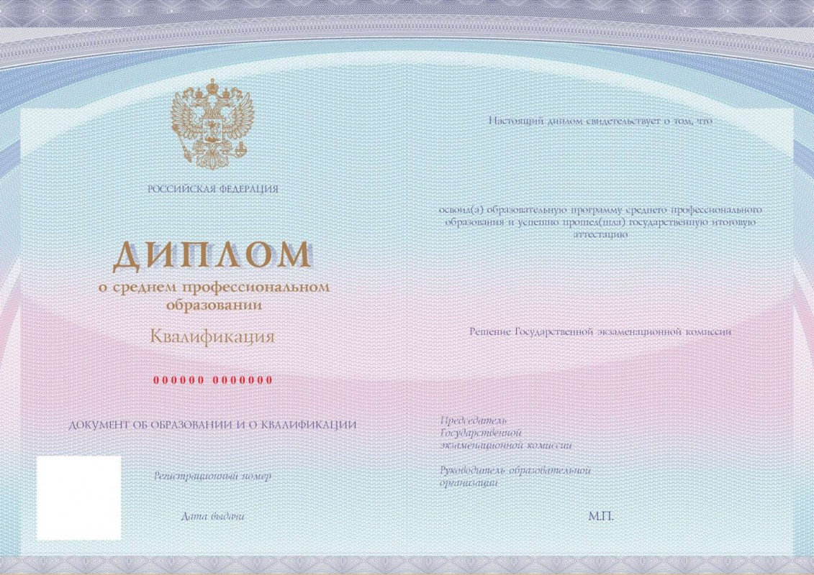

Бланк из бумаги или картона Вид 1
Бланк диплома о среднем профессиональном образовании, без обложки (Приказ № 390 от 02.06.2022г., в ред. Приказа № 1176 от 27.12.2022г.)
Лицевая сторона бланка титула

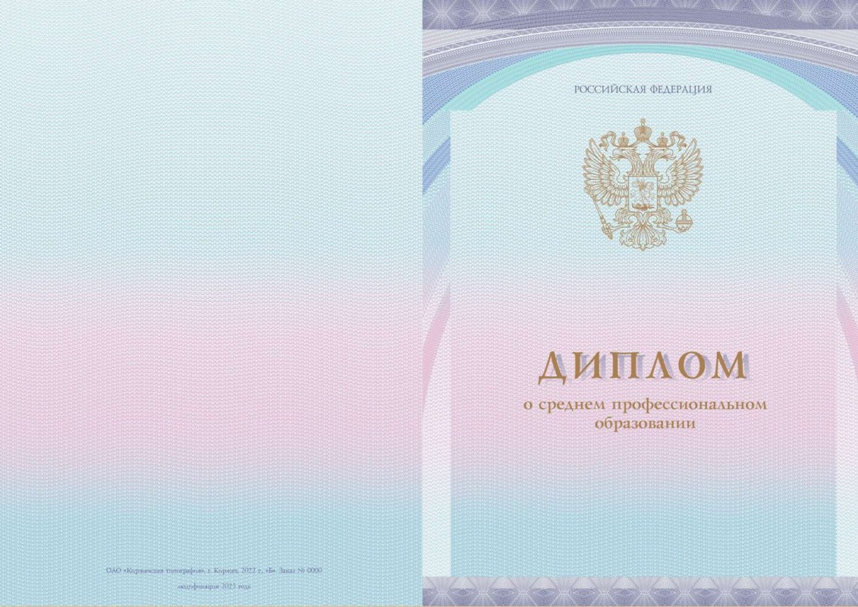

ОБРАЗЕЦ №2
к приложению №2 (техническая часть)

Бланк из бумаги или картона Вид 2
Бланк диплома о среднем профессиональном образовании с отличием, без обложки (Приказ № 390 от 02.06.2022г., в ред. Приказа № 1176 от 27.12.2022г.)
Лицевая сторона бланка титула

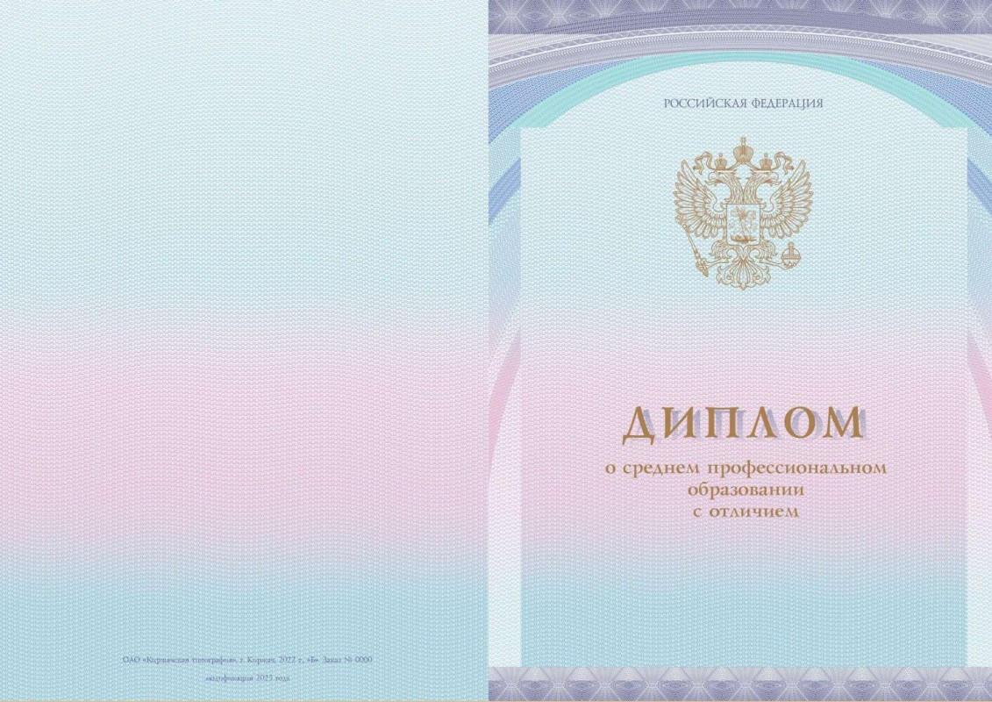

Бланк из бумаги или картона Вид 2
Бланк диплома о среднем профессиональном образовании с отличием, без обложки (Приказ № 390 от 02.06.2022г., в ред. Приказа № 1176 от 27.12.2022г.)

Оборотная сторона бланка титула

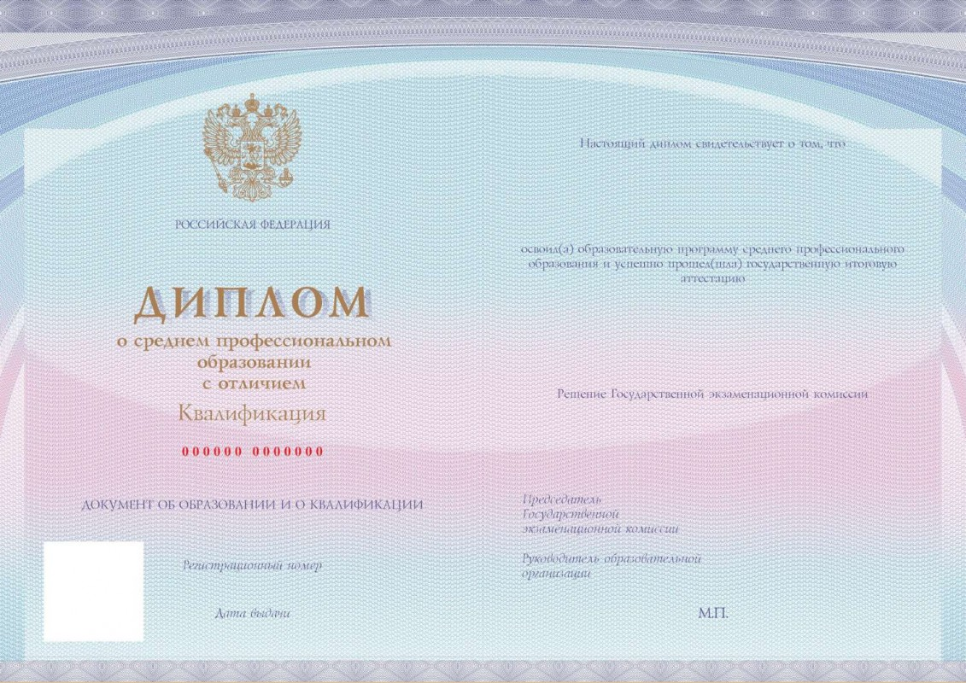

ОБРАЗЕЦ №3
к приложению №2 (техническая часть)

Бланк из бумаги или картона Вид 3
Бланк приложения к диплому о среднем профессиональном образовании/диплому о среднем профессиональном образовании с отличием (Приказ № 390 от 02.06.2022г., в ред. Приказа № 1176 от 27.12.2022г.)
Лицевая сторона (Страница №1, №4)

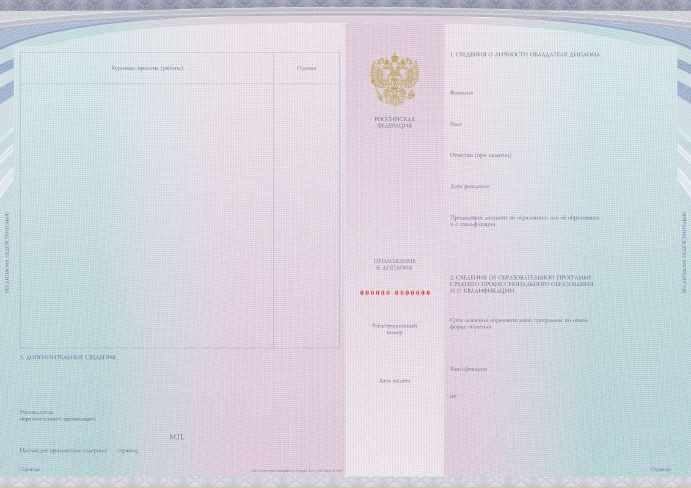

Бланк из бумаги или картона Вид 3
Бланк приложения к диплому о среднем профессиональном образовании/диплому о среднем профессиональном образовании с отличием (Приказ № 390 от 02.06.2022г., в ред. Приказа № 1176 от 27.12.2022г.)
Оборотная сторона ( Страница №2,№3)

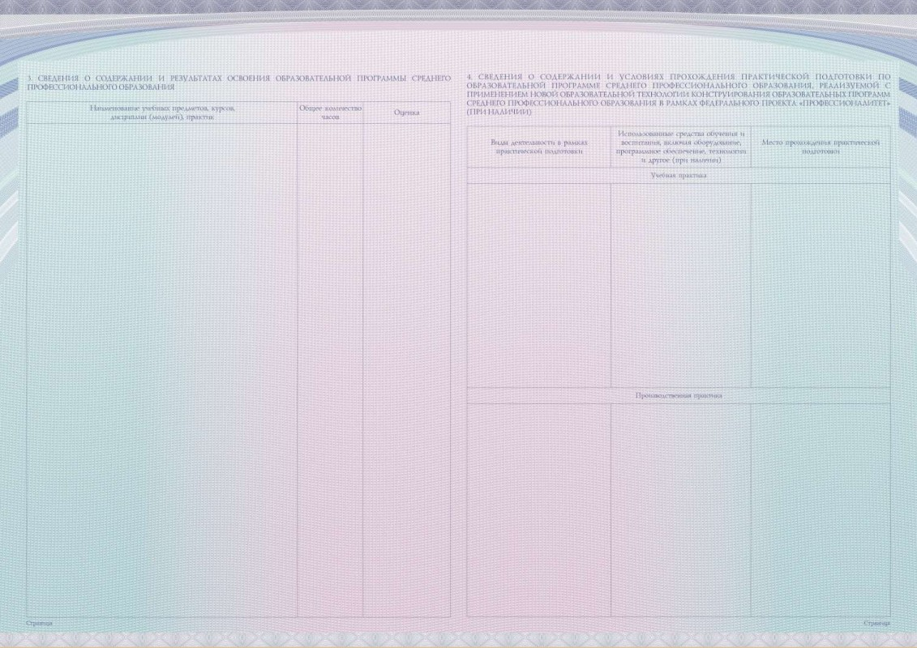

ОБРАЗЕЦ №4
к приложению №2 (техническая часть)

Бланк из бумаги или картона Вид 4
Обложка к диплому о среднем профессиональном образовании (Приказ № 390 от 02.06.2022г.)

Лицевая сторона

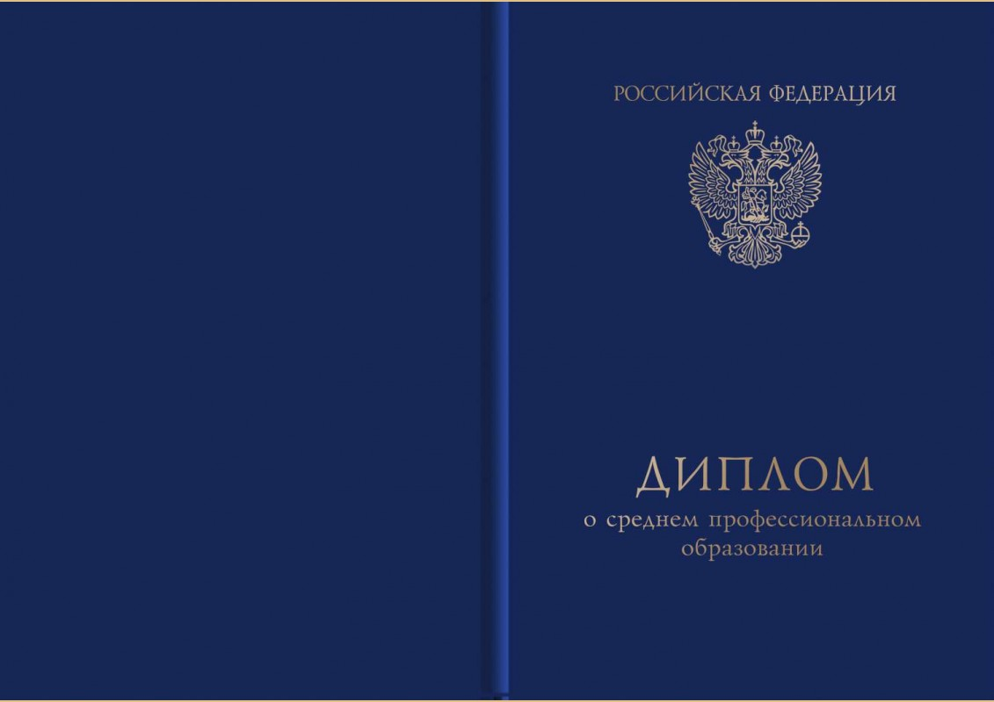

Бланк из бумаги или картона Вид 4
Обложка к диплому о среднем профессиональном образовании (Приказ № 390 от 02.06.2022г.)

Оборотная сторона



ОБРАЗЕЦ №5
к приложению №2 (техническая часть)

Бланк из бумаги или картона Вид 5
Обложка к диплому о среднем профессиональном образовании с отличием (Приказ № 390 от 02.06.2022г.)
Лицевая сторона

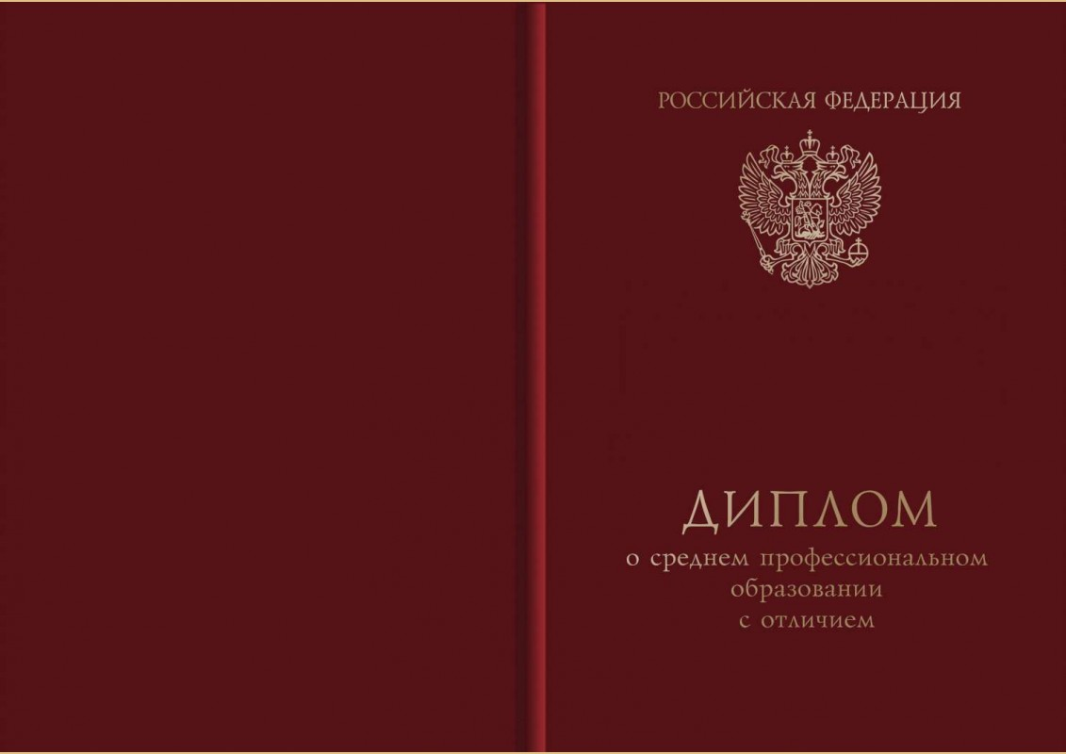

Бланк из бумаги или картона Вид 5
Обложка к диплому о среднем профессиональном образовании с отличием (Приказ № 390 от 02.06.2022г.)
Оборотная сторона



ОБРАЗЕЦ №6
к приложению №2 (техническая часть)

Бланк из бумаги или картона Вид 6
Бланк удостоверения о повышении квалификации, без обложки(ФЗ №273 от 29.12.12. установленный образец с флагом РФ, третьего вида)
Лицевая сторона бланка титула

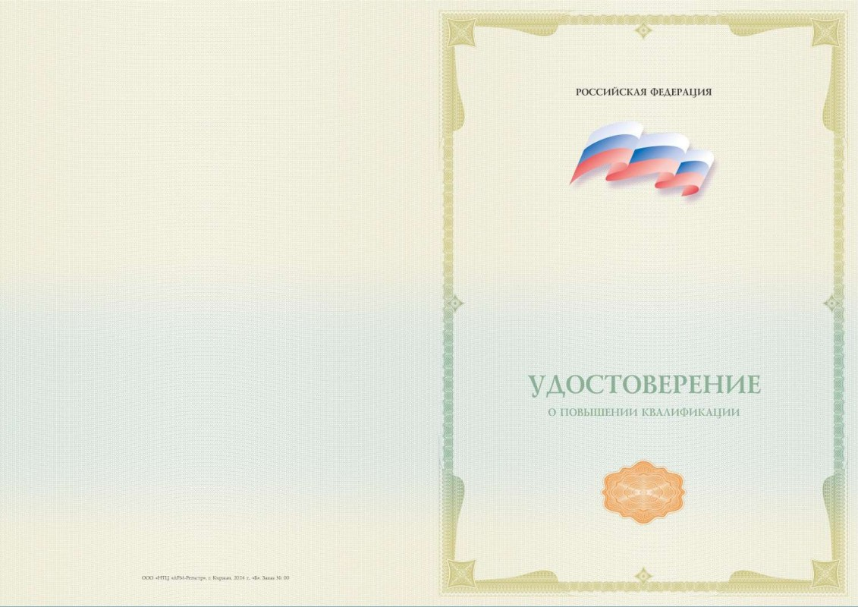

Бланк из бумаги или картона Вид 6
Бланк удостоверения о повышении квалификации, без обложки(ФЗ №273 от 29.12.12. установленный образец с флагом РФ, третьего вида)
Оборотная сторона бланка титула

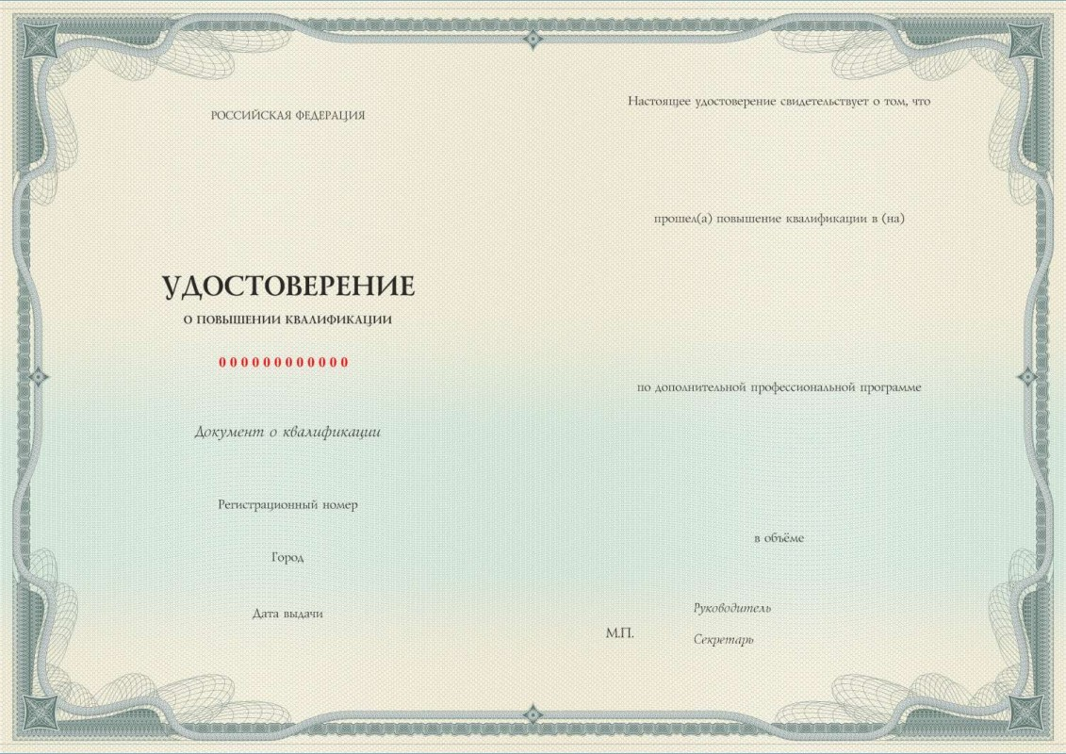

ОБРАЗЕЦ №7
к приложению №2 (техническая часть)

Бланк из бумаги или картона Вид 7
Бланк удостоверения о повышении квалификации, без обложки(ФЗ №273 от 29.12.12. установленный образец с флагом РФ, пятого вида)
Лицевая сторона бланка титула



Бланк из бумаги или картона Вид 7
Бланк удостоверения о повышении квалификации, без обложки(ФЗ №273 от 29.12.12. установленный образец с флагом РФ, пятого вида)
Оборотная сторона бланка титула

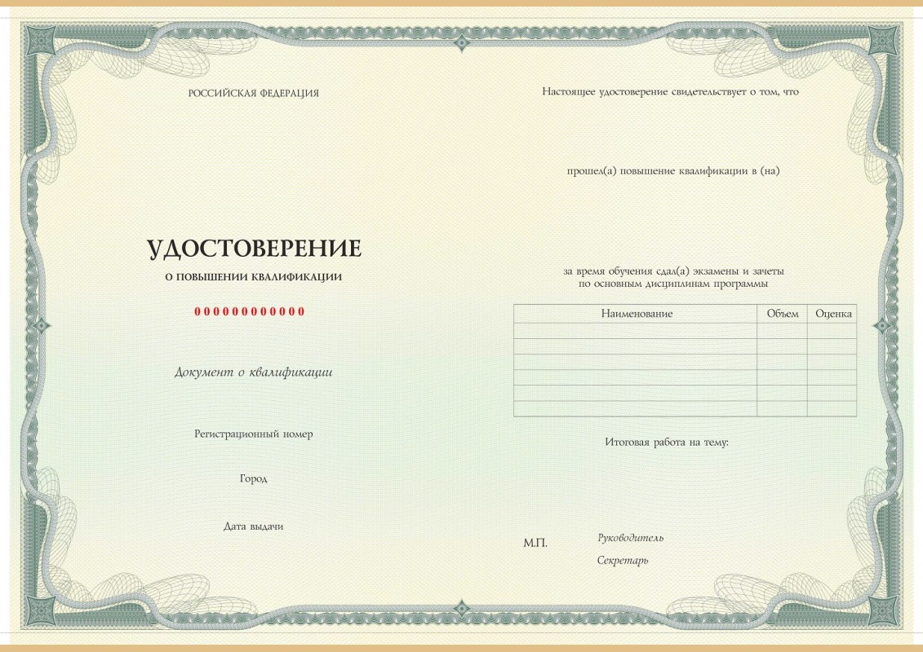

ОБРАЗЕЦ №8
к приложению №2 (техническая часть)

Бланк из бумаги или картона Вид 8
Бланк диплома о профессиональной переподготовке на право ведения нового вида профессиональной деятельности, без обложки (ФЗ№273 от 29.12.12. установленный образец первого вида)
Оборотная сторона бланка титула

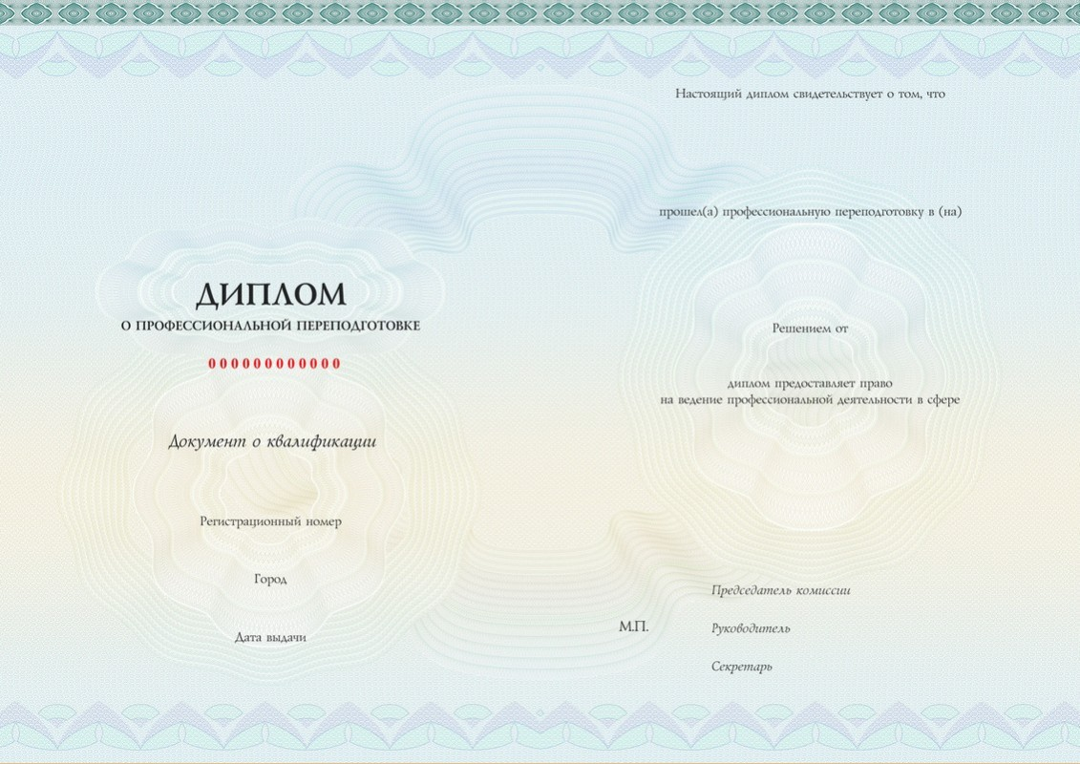

Бланк из бумаги или картона Вид 8
Бланк диплома о профессиональной переподготовке на право ведения нового вида профессиональной деятельности, без обложки (ФЗ№273 от 29.12.12. установленный образец первого вида)
Лицевая сторона бланка титула



ОБРАЗЕЦ №9
к приложению №2 (техническая часть)

Бланк из бумаги или картона Вид 9
бланк приложение к диплому о профессиональной переподготовке, формат А5 (установленный образец, второго вида
Лицевая сторона

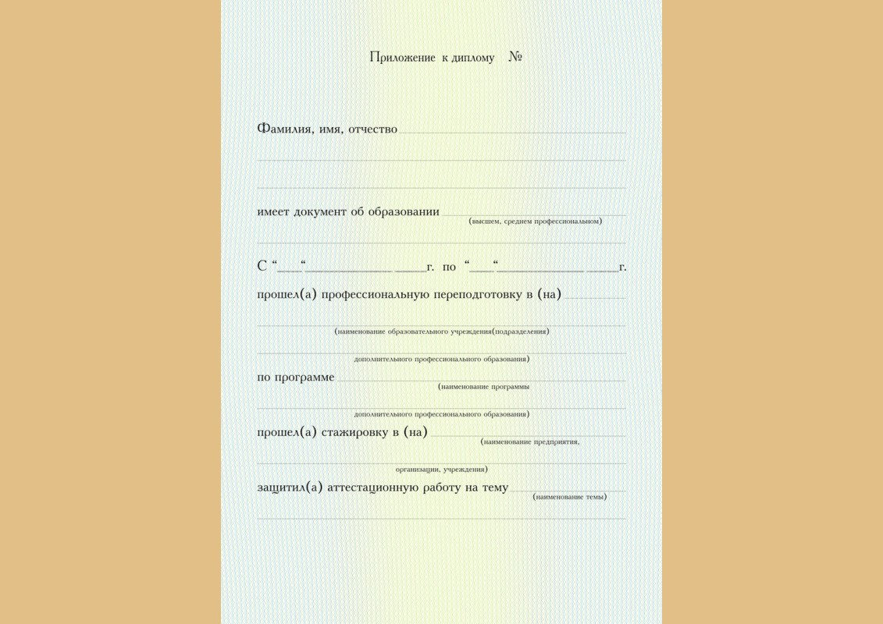

Бланк из бумаги или картона Вид 9
бланк приложение к диплому о профессиональной переподготовке, формат А5 (установленный образец, второго вида
Оборотная сторона

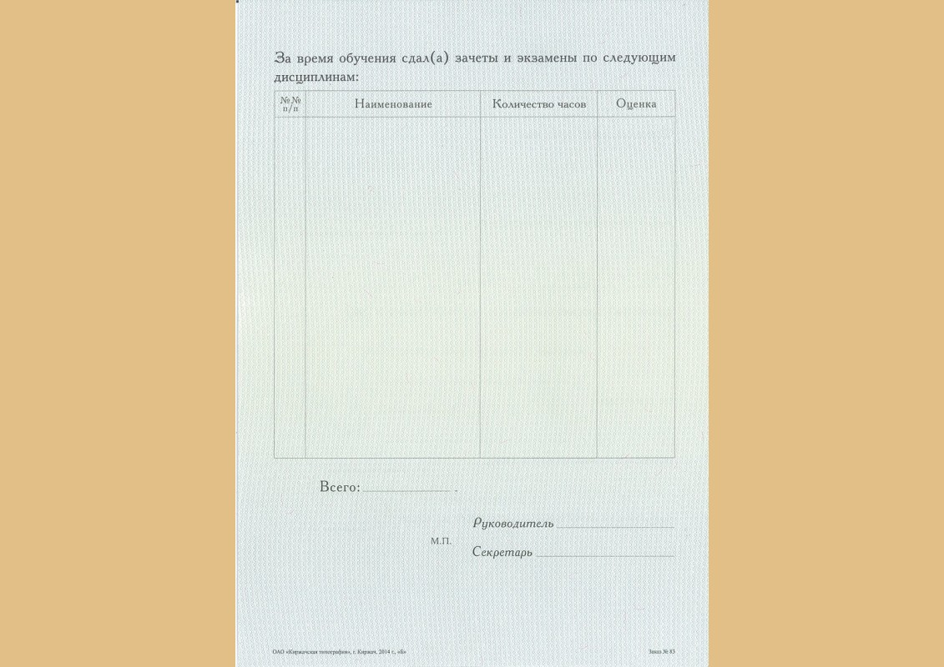

ОБРАЗЕЦ №10
к приложению №2 (техническая часть)

Бланк из бумаги или картона Вид 10
Бланк свидетельства об окончании аспирантуры (ФЗ 273 от 29.12.2012, ФЗ 517 от 30.12.2020, установленный образец)
Лицевая сторона бланка титула

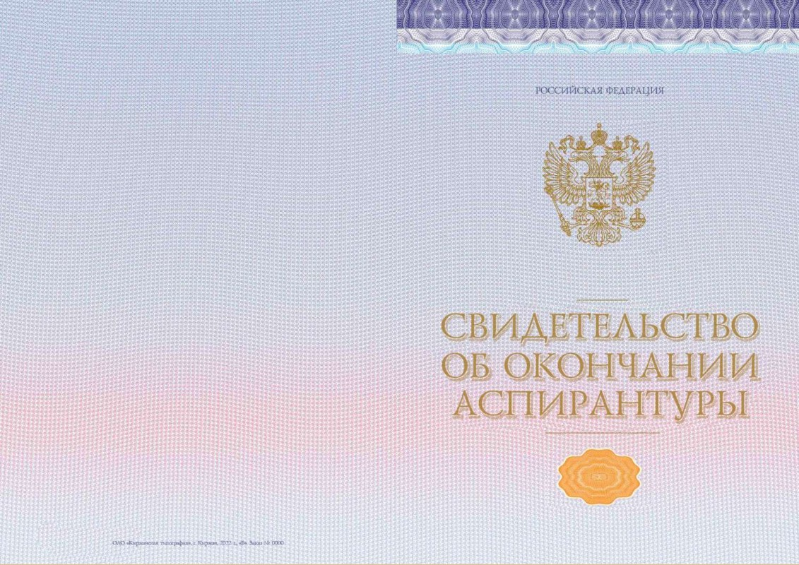

Бланк из бумаги или картона Вид 10
Бланк свидетельства об окончании аспирантуры (ФЗ 273 от 29.12.2012, ФЗ 517 от 30.12.2020, установленный образец)
Оборотная сторона бланка титула

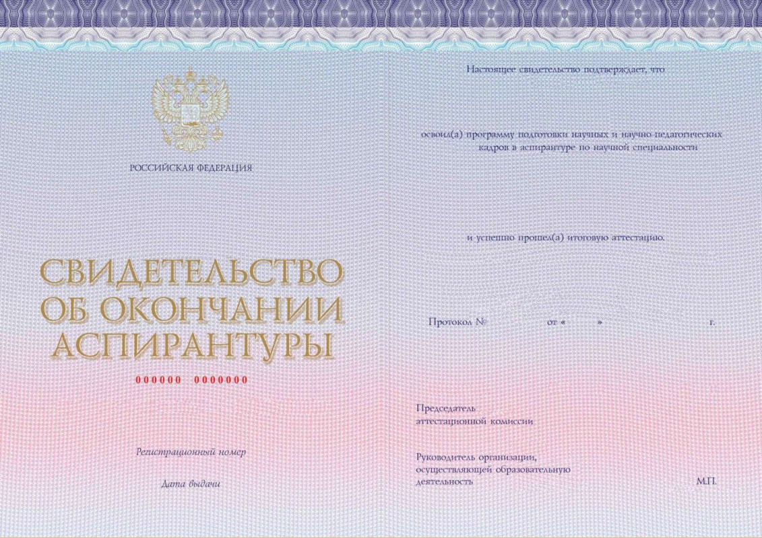

ОБРАЗЕЦ №11
к приложению №2 (техническая часть)

Бланк из бумаги или картона Вид 11
Бланк приложения к свидетельству об окончании аспирантуры (ФЗ 273 от 29.12.2012, ФЗ 517 от 30.12.2020, установленный образец)
Лицевая сторона ( Страница №1, № 4)

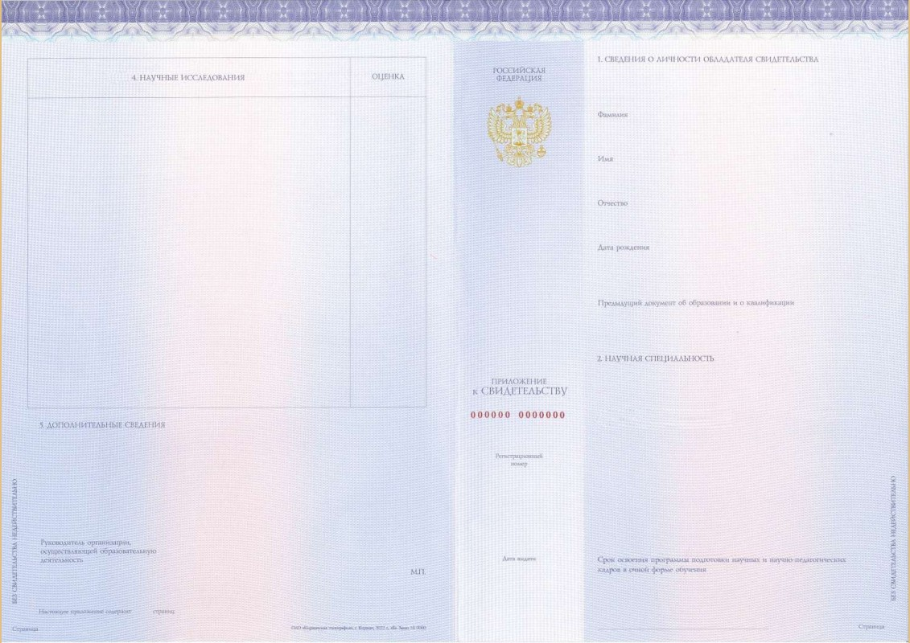

Бланк из бумаги или картона Вид 11
Бланк приложения к свидетельству об окончании аспирантуры (ФЗ 273 от 29.12.2012, ФЗ 517 от 30.12.2020, установленный образец)
Оборотная сторона(Страница №2, № 3)

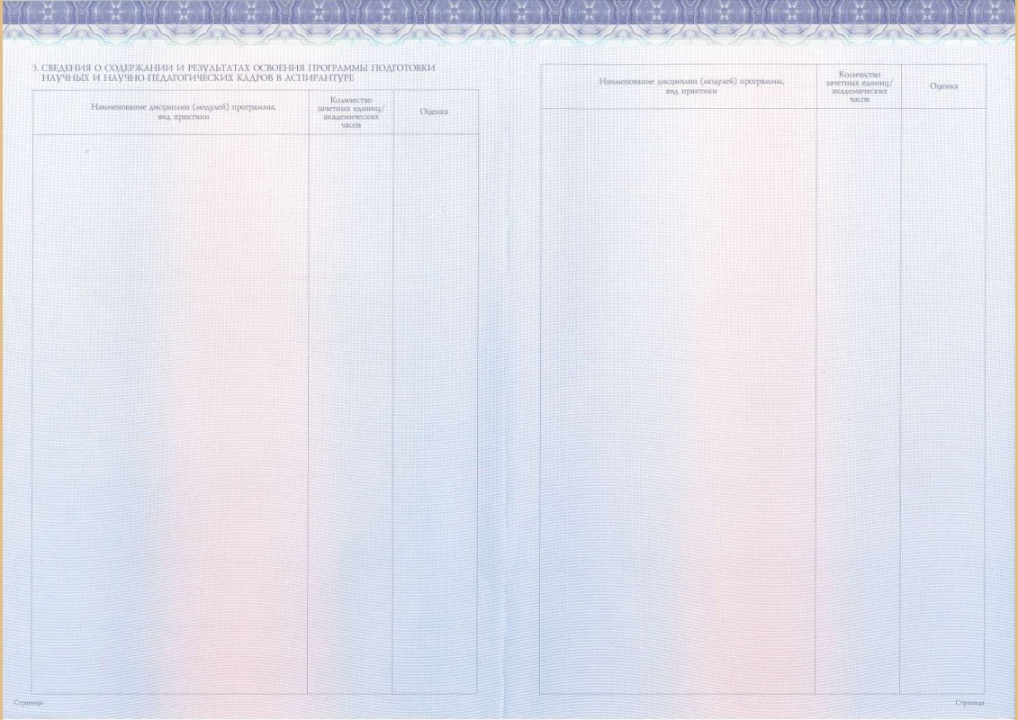

ОБРАЗЕЦ №12
к приложению №2 (техническая часть)
Бланк из бумаги или картона Вид 12
Твердая обложка для свидетельства об окончании аспирантуры (установленный образец, бордовая)
Лицевая сторона

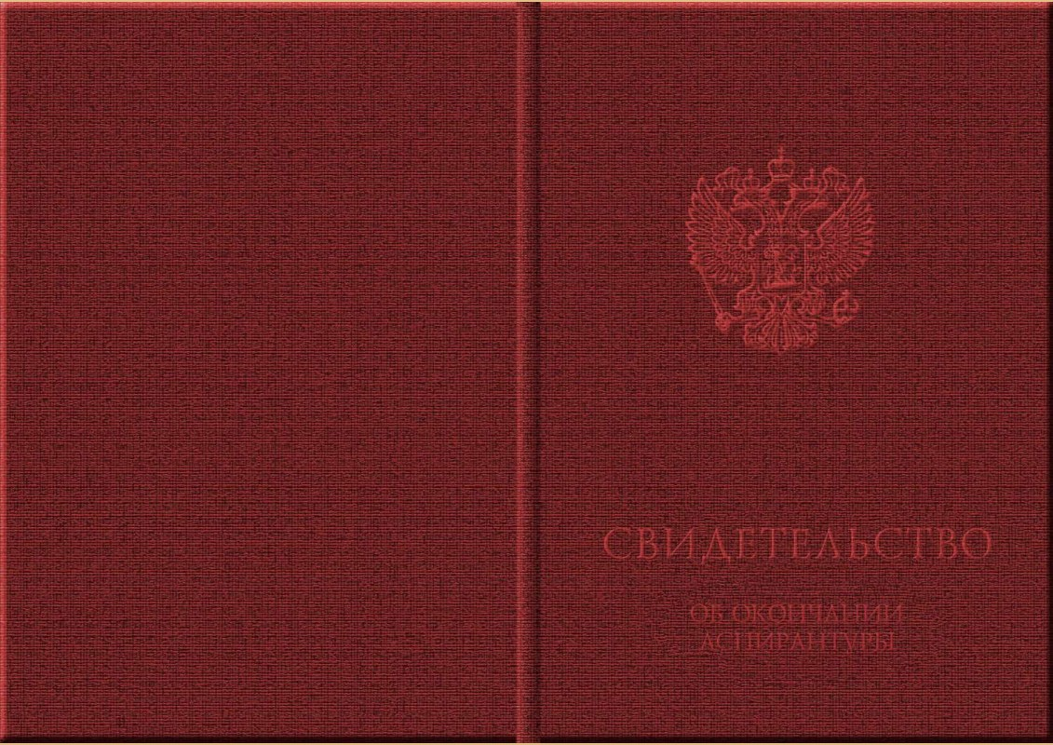

Бланк из бумаги или картона Вид 12
Твердая обложка для свидетельства об окончании аспирантуры (установленный образец, бордовая)
Оборотная сторона



ОБРАЗЕЦ №13
к приложению №2 (техническая часть)

Бланк из бумаги или картона Вид 13

Бланк диплома об окончании ординатуры, без обложки (Приказ Минздрава России № 148н от 25.03.2025г., действует с 1 сентября 2025г.)
Лицевая сторона бланка титула



Бланк из бумаги или картона Вид 13

Бланк диплома об окончании ординатуры, без обложки (Приказ Минздрава России № 148н от 25.03.2025г., действует с 1 сентября 2025г.)
Оборотная сторона бланка титула

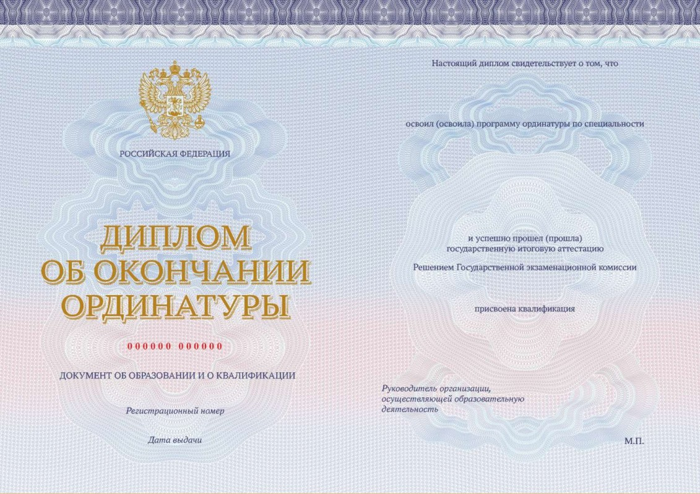

ОБРАЗЕЦ №14
к приложению №2 (техническая часть)

Бланк из бумаги или картона Вид 14
Бланк приложения к диплому об окончании ординатуры, без обложки (Приказ Минздрава России № 148н от 25.03.2025г., действует с 1 сентября 2025г.)
Лицевая сторона ( Страница №1, № 4)

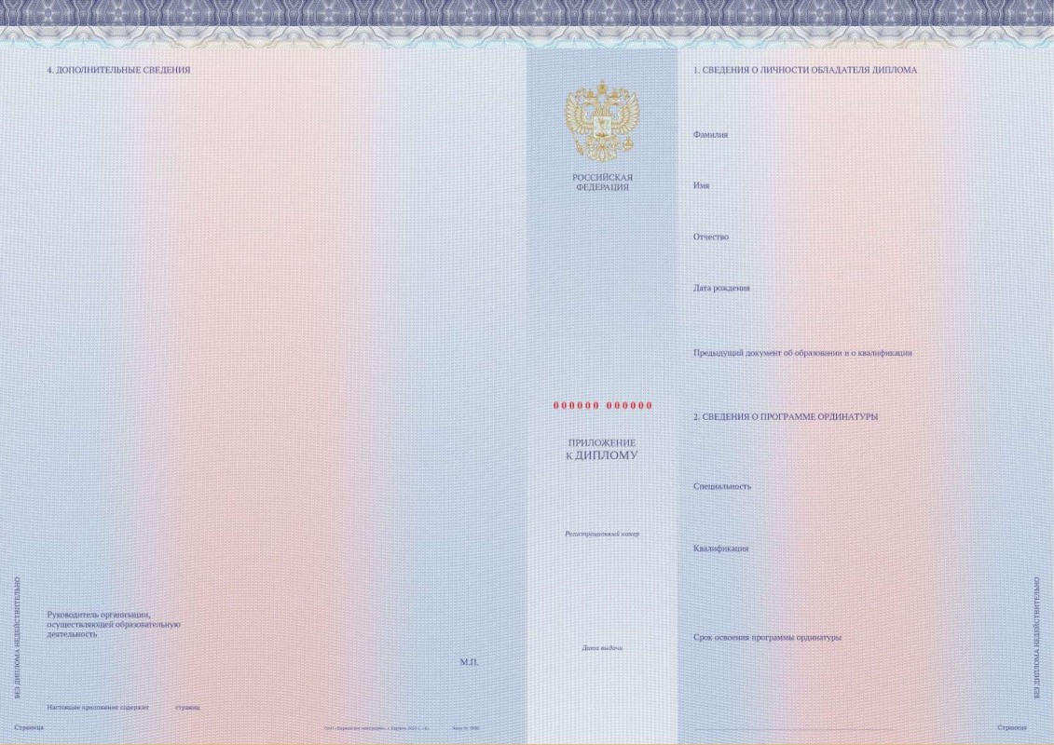

Бланк из бумаги или картона Вид 14

Бланк приложения к диплому об окончании ординатуры, без обложки (Приказ Минздрава России № 148н от 25.03.2025г., действует с 1 сентября 2025г.)
Оборотная сторона ( Страница №2, № 3)

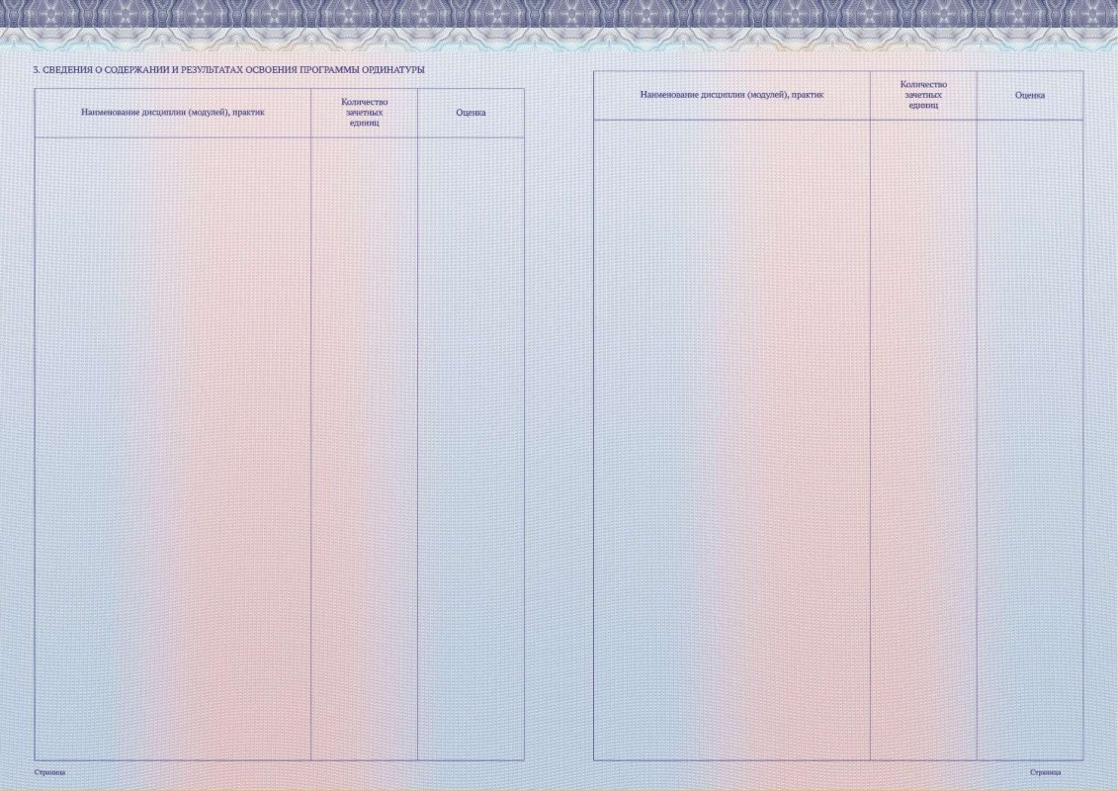

ОБРАЗЕЦ №15
к приложению №2 (техническая часть)

Бланк из бумаги или картона Вид 15
Твердая обложка для диплома об окончании ординатуры (Приказ Минздрава России № 148н от 25.03.2025г.)
Лицевая сторона



Бланк из бумаги или картона Вид 15
Твердая обложка для диплома об окончании ординатуры (Приказ Минздрава России № 148н от 25.03.2025г.)
Оборотная сторона



ОБРАЗЕЦ №16
к приложению №2 (техническая часть)

Бланк из бумаги или картона Вид 16
Бланк диплома специалиста с отличием, без обложки (Приказ № 645 от 22.07.2021г., в ред. Приказа № 140 от 14.02.2022г., № 185 от 21.02.2023г.)

Лицевая сторона бланка титула

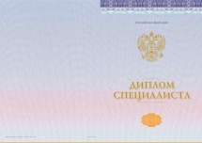

Бланк из бумаги или картона Вид 16
Бланк диплома специалиста с отличием, без обложки (Приказ № 645 от 22.07.2021г., в ред. Приказа № 140 от 14.02.2022г., № 185 от 21.02.2023г.)

Оборотная сторона бланка титул

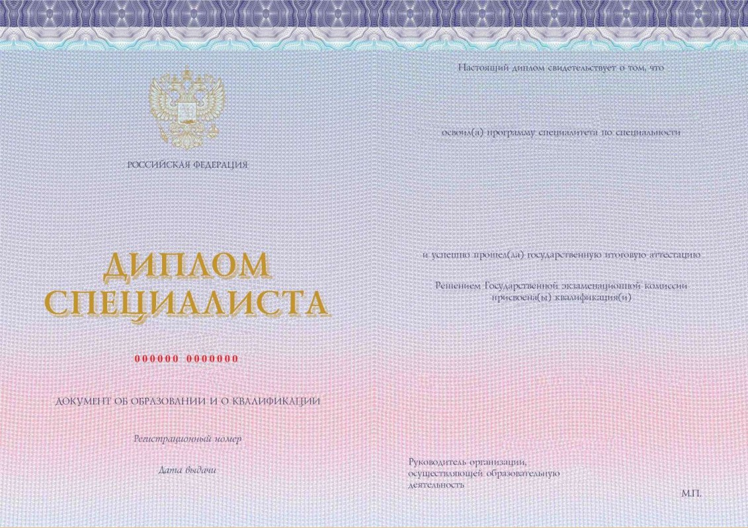

ОБРАЗЕЦ №17
к приложению №2 (техническая часть)

Бланк из бумаги или картона Вид 17

Бланк диплома специалиста с отличием, без обложки (Приказ № 645 от 22.07.2021г., в ред. Приказа № 140 от 14.02.2022г., № 185 от 21.02.2023г.)
Лицевая сторона бланка титула

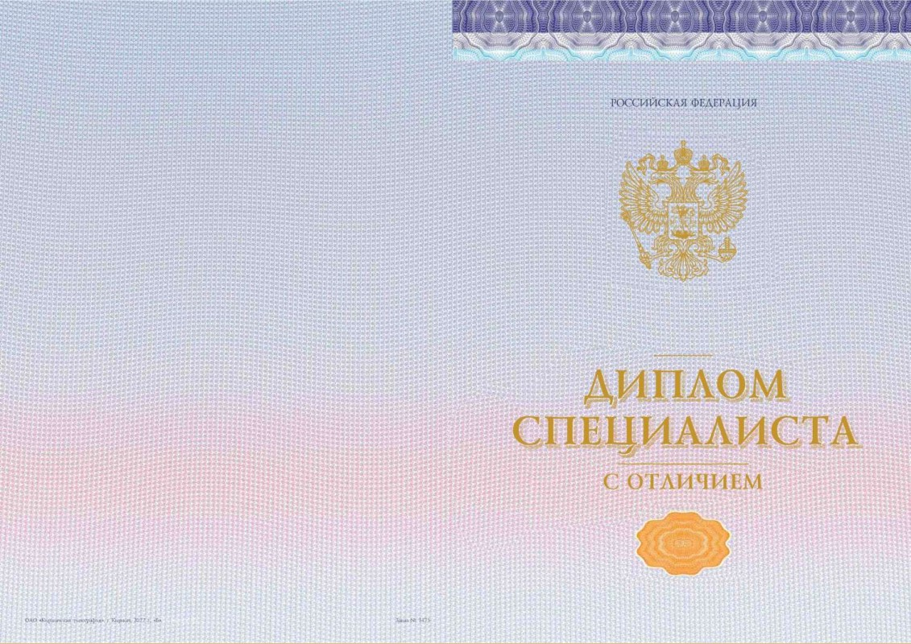

Бланк из бумаги или картона Вид 17

Бланк диплома специалиста с отличием, без обложки (Приказ № 645 от 22.07.2021г., в ред. Приказа № 140 от 14.02.2022г., № 185 от 21.02.2023г.)
Оборотная сторона бланка титула

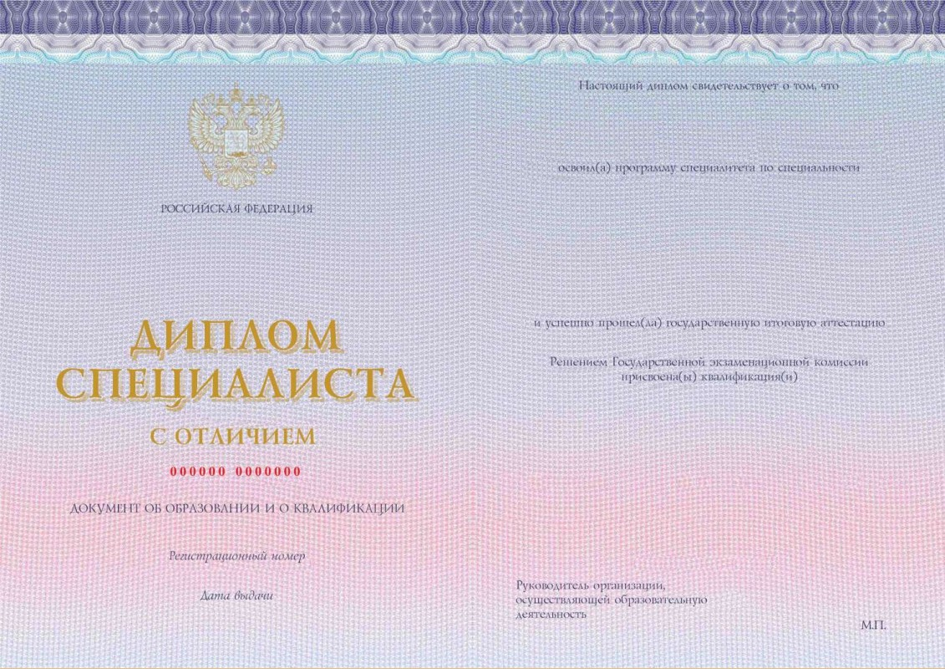

ОБРАЗЕЦ №18
к приложению №2 (техническая часть)
Бланк из бумаги или картона Вид 18
Бланк диплома бакалавра, без обложки (Приказ № 645 от 22.07.2021г., в ред. Приказа № 140 от 14.02.2022г., № 185 от 21.02.2023г.)
Лицевая сторона бланка титула

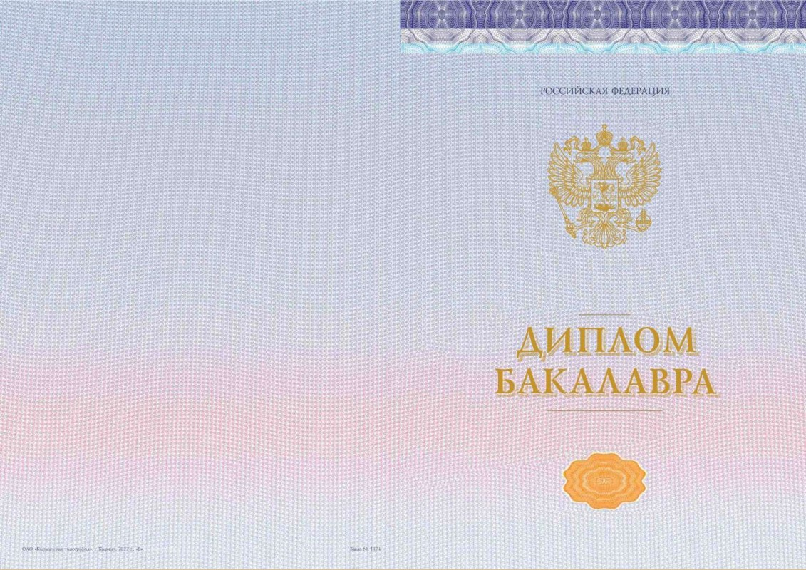

Бланк из бумаги или картона Вид 18

Бланк диплома бакалавра, без обложки (Приказ № 645 от 22.07.2021г., в ред. Приказа № 140 от 14.02.2022г., № 185 от 21.02.2023г.)
Оборотная сторона бланка титула

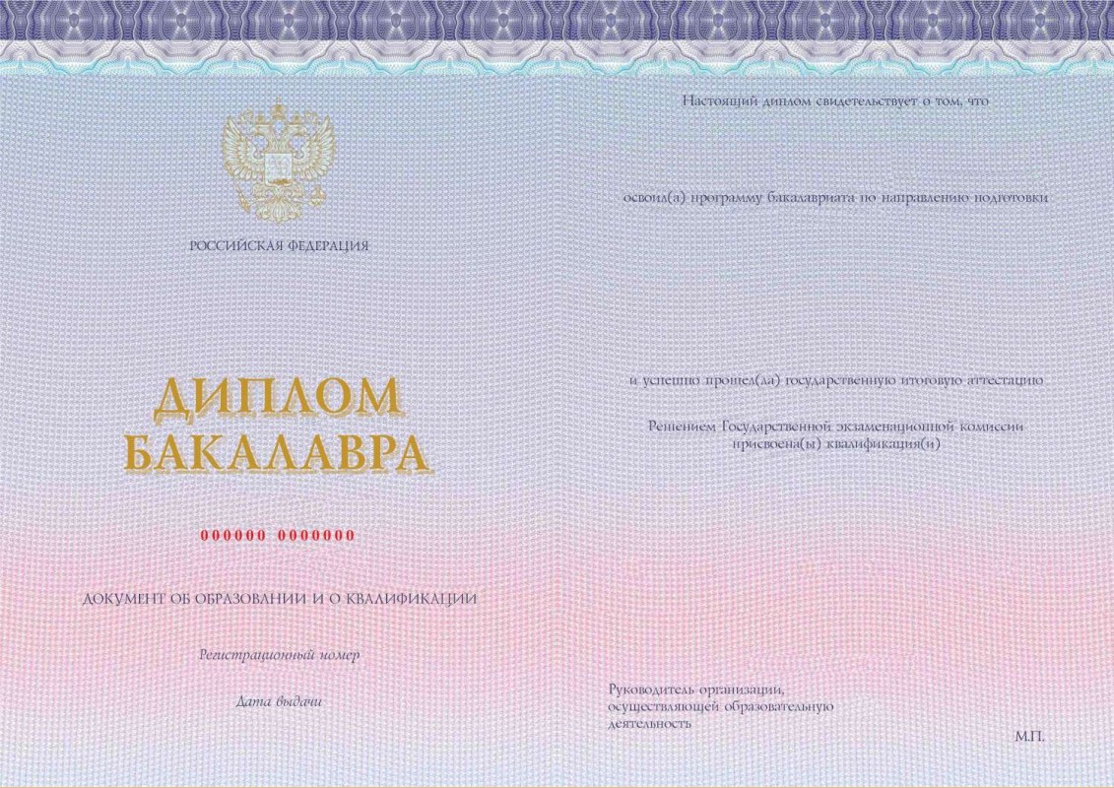

ОБРАЗЕЦ №19
к приложению №2 (техническая часть)

Бланк из бумаги или картона Вид 19
Бланк диплома бакалавра с отличием, без обложки (Приказ № 645 от 22.07.2021г., в ред. Приказа № 140 от 14.02.2022г., № 185 от 21.02.2023г.)
Лицевая сторона бланка титула

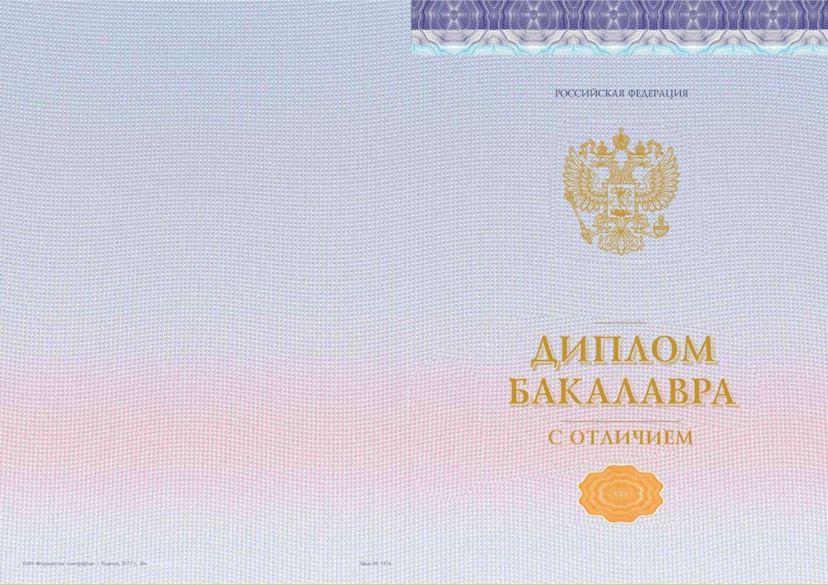

Бланк из бумаги или картона Вид 19
Бланк диплома бакалавра с отличием, без обложки (Приказ № 645 от 22.07.2021г., в ред. Приказа № 140 от 14.02.2022г., № 185 от 21.02.2023г.)
Оборотная сторона бланка титула

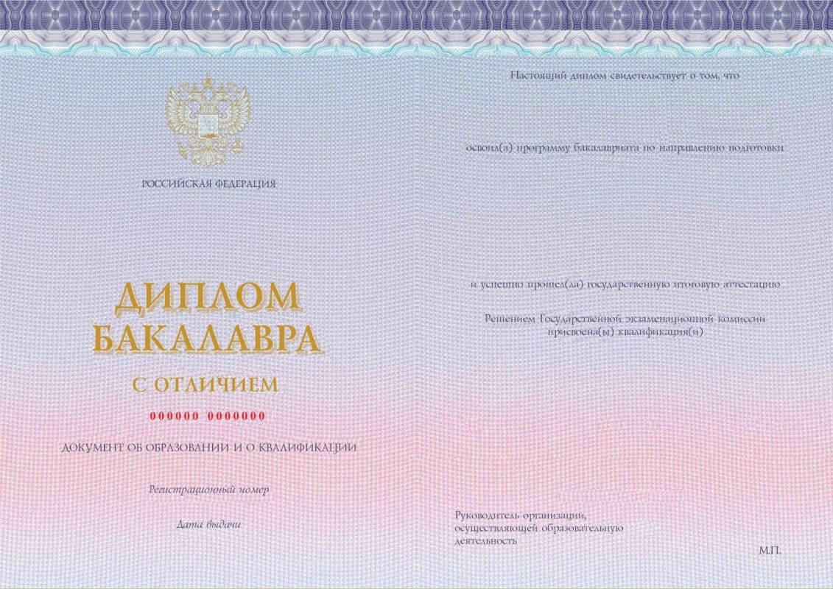

ОБРАЗЕЦ №20
к приложению №2 (техническая часть)

Бланк из бумаги или картона Вид 20

Бланк приложения к диплому бакалавра, диплому бакалавра с отличием, диплому специалиста, диплому специалиста с отличием, без обложки (Приказ № 645 от 22.07.2021г., в ред. Приказа № 140 от 14.02.2022г., № 185 от 21.02.2023г.)
Лицевая сторона ( Страница №1, № 4)

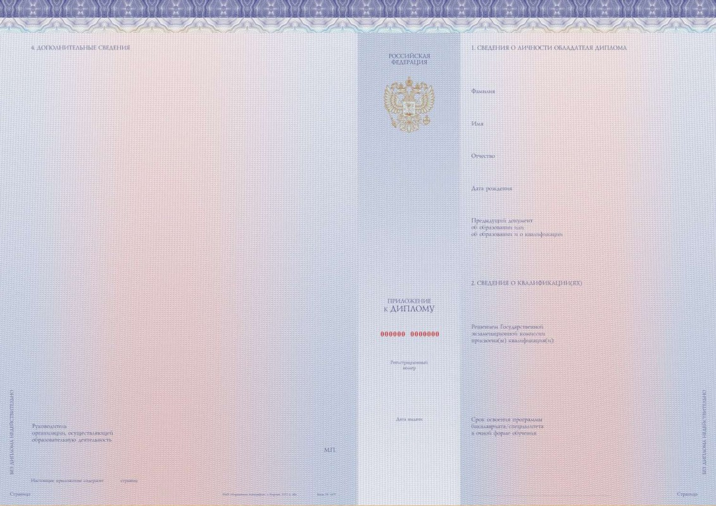

Бланк из бумаги или картона Вид 20

Бланк приложения к диплому бакалавра, диплому бакалавра с отличием, диплому специалиста, диплому специалиста с отличием, без обложки (Приказ № 645 от 22.07.2021г., в ред. Приказа № 140 от 14.02.2022г., № 185 от 21.02.2023г.)
Оборотная сторона ( Страница №2, № 3)

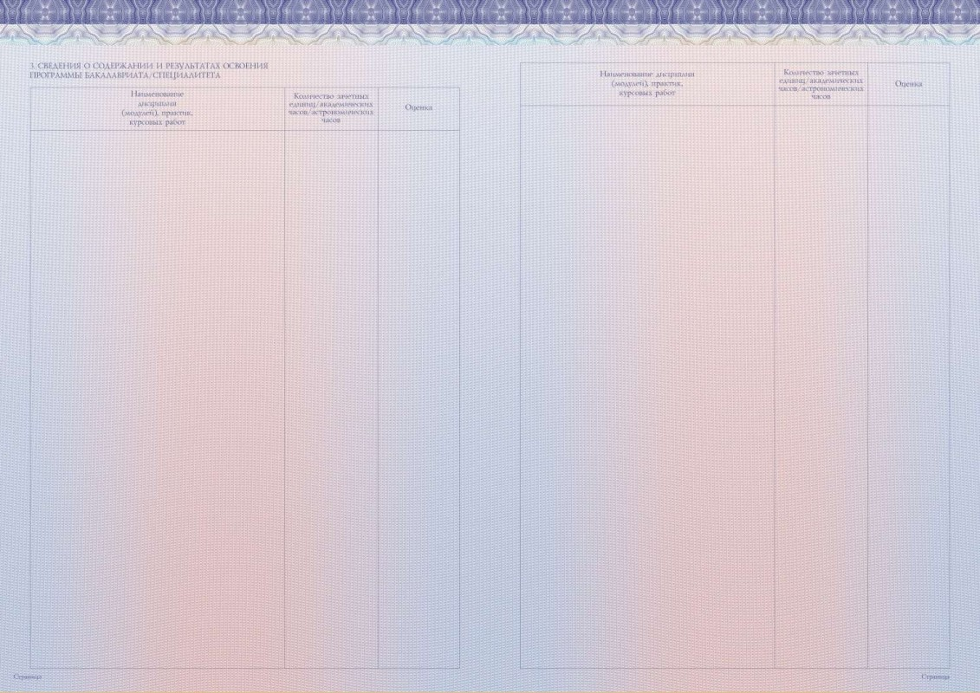

ОБРАЗЕЦ №21
к приложению №2 (техническая часть)

Бланк из бумаги или картона Вид 21

Твердая обложка стандартная для диплома о высшем образовании (установленный образец, тёмно-синяя) (Вид эмблемы: Государственный герб РФ)
Лицевая сторона

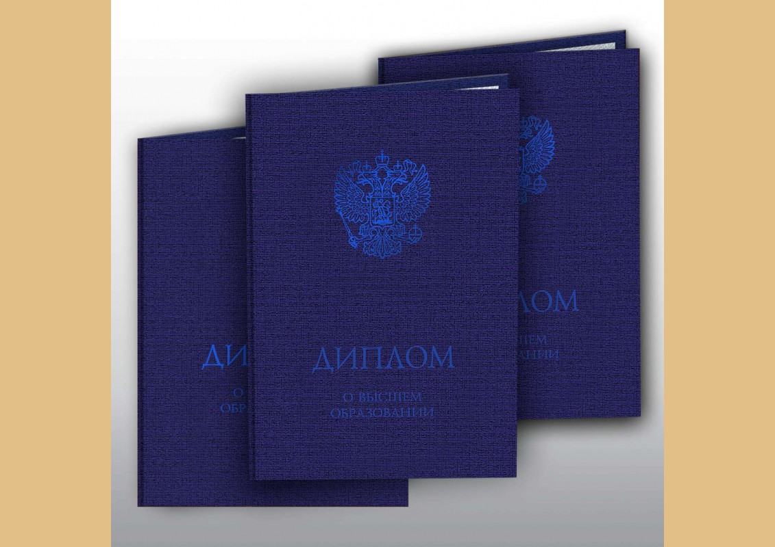

Бланк из бумаги или картона Вид 21

Твердая обложка стандартная для диплома о высшем образовании (установленный образец, тёмно-синяя) (Вид эмблемы: Государственный герб РФ)
Оборотная сторона



ОБРАЗЕЦ №22
к приложению №2 (техническая часть)

Бланк из бумаги или картона Вид 22
Твердая обложка стандартная для диплома о высшем образовании (установленный образец,бордовая)(Вид эмблемы:Государственный герб РФ)

Лицевая сторона

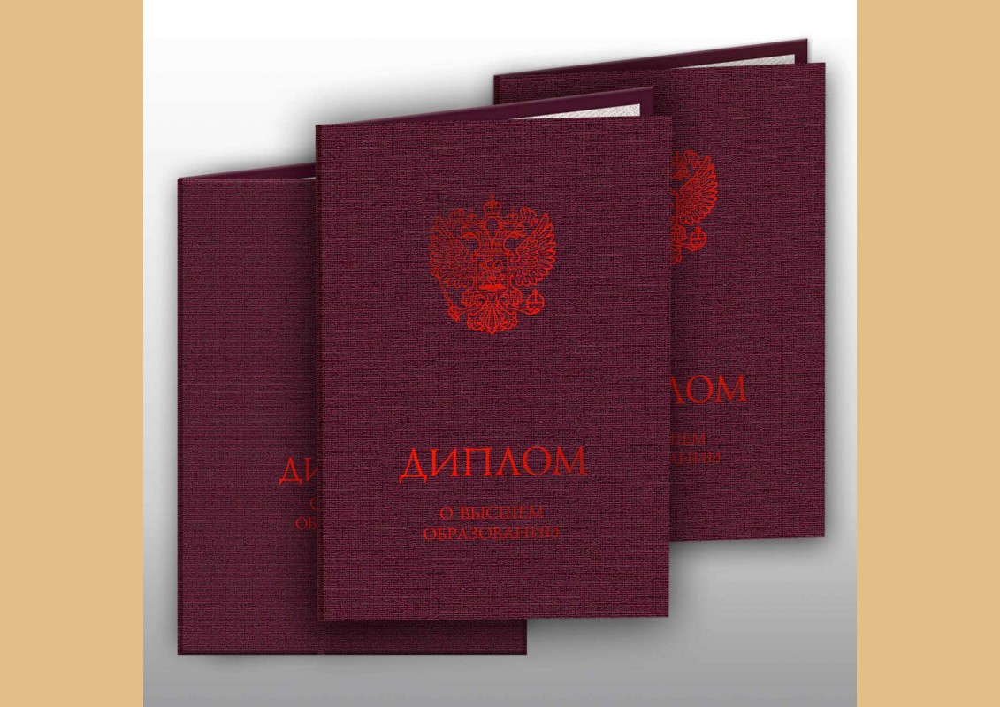

Бланк из бумаги или картона Вид 22
Твердая обложка стандартная для диплома о высшем образовании (установленный образец,бордовая)(Вид эмблемы:Государственный герб РФ)

Оборотная сторона



ОБРАЗЕЦ №1
к приложению №2 (техническая часть)

Бланк из бумаги или картона Вид 1
Бланк удостоверения о повышении квалификации, без обложки(ФЗ №273 от 29.12.12. установленный образец с флагом РФ, третьего вида)
Лицевая сторона бланка титула

Бланк из бумаги или картона Вид 1
Бланк удостоверения о повышении квалификации, без обложки(ФЗ №273 от 29.12.12. установленный образец с флагом РФ, третьего вида)
Оборотная сторона бланка титула

ОБРАЗЕЦ №2
к приложению №2 (техническая часть)

Бланк из бумаги или картона Вид 2
Бланк удостоверения о повышении квалификации, без обложки(ФЗ №273 от 29.12.12. установленный образец с флагом РФ, пятого вида)
Лицевая сторона бланка титула

Бланк из бумаги или картона Вид 2
Бланк удостоверения о повышении квалификации, без обложки(ФЗ №273 от 29.12.12. установленный образец с флагом РФ, пятого вида)
Оборотная сторона бланка титула

Заказчик:  _____________________/ /  Подпись, печать | Поставщик:  ____________________/ /  Подпись, печать

Приложение № 3
к Контракту № ___________" ___________ 2026 г.

ОТГРУЗОЧНАЯ РАЗНАРЯДКА
(ПЛАН РАСПРЕДЕЛЕНИЯ)

№ п/п | Наименование Товара | Единицы измерения | Количество в единицах измерения | Получатель | Место доставки
 |  |  |  |  | 680000, Хабаровский край, г. Хабаровск, ул. Муравьева-Амурского,35
 |  | шт | 1030 | Склад ДВГМУ
 |  | шт | 450 | Склад ДВГМУ

Заказчик:  _____________________/ /  Подпись, печать | Поставщик:  ____________________/ /  Подпись, печать

Приложение № 4
к Контракту № _______ от "______" ___________ 2026г.

СВОДНЫЙ РЕЕСТР
ТОВАРНЫХ НАКЛАДНЫХ НА ПОСТАВКУ ТОВАРА

от "__" ________ 20__ г. № ____
(предоставляется при необходимости)

По Контракту от "__" ______ 20__ г. № ____
Поставщик ИНН/КПП ______________________________
Сводный счет от "__" __________ 20__ г. № ___

№п/п | Получатель |  |  | Накладная |  | Количество | Цена за ед., руб. | Стоимость, руб.
№п/п | ИНН/ КПП | ОКАТО(ОКТМО) | Наименование | Дата | Номер | Количество | Цена за ед., руб. | Стоимость, руб.
1 | 2 | 3 | 4 | 5 | 6 | 7 | 8 | 9
ИТОГО

От Поставщика _______________________________
Подпись, расшифровка подписи
М.П. (при наличии)

Заказчик:  _____________________/ /  Подпись, печать | Поставщик:  ____________________/ /  Подпись, печать

Приложение № 5
к Контракту № _________ от "______" ___________ 2026г.

АКТ СВЕРКИ РАСЧЕТОВ ____________________________________________________
и __________________________________________________

(Контракт от "__" ____________ 20__ г. № ____)

Сальдо на ___________ ____________ Раздел _____________
(дата) (сумма)

Наименование Заказчика |  | Наименование Поставщика
№ платежных поручений | Сумма, руб. | № акта, дата | Сумма, руб.
Итого:

Сальдо на ___________ ____________
(дата) (сумма)

В пользу ________________

Заказчик Поставщик
___________ ________________________ ____________ _________________
(подпись) (расшифровка подписи) (подпись) (расшифровка подписи)

Главный бухгалтер Главный бухгалтер
___________ ________________________ ____________ _______________
(подпись) (расшифровка подписи) (подпись) (расшифровка подписи)

Заказчик:  _____________________/ /  Подпись, печать | Поставщик:  ____________________/ /  Подпись, печать

